**HỌC VIỆN KỸ THUẬT QUÂN SỰ**

**NGUYỄN BÁ QUANG**

**KHOÁ 15**

**HỆ ĐÀO TẠO CỬ NHÂN**

**KHÓA LUẬN**

**TỐT NGHIỆP ĐẠI HỌC**

**CHUYÊN NGÀNH HỆ THỐNG THÔNG TIN**

**HỆ THỐNG BÁN HÀNG THỜI TRANG TRỰC TUYẾN DOLPHIN**

**NĂM 2020**

**NĂM 2017**

**HỌC VIỆN KỸ THUẬT QUÂN SỰ**

**NGUYỄN BÁ QUANG**

**KHOÁ 15**

**HỆ ĐÀO TẠO CỬ NHÂN**

**KHÓA LUẬN**

**TỐT NGHIỆP ĐẠI HỌC**

**KHOA: CÔNG NGHỆ THÔNG TIN**

**MÃ SỐ:**

**HỆ THỐNG BÁN HÀNG THỜI TRANG TRỰC TUYẾN DOLPHIN**

***Cán bộ hướng dẫn: GVC, TS. Nguyễn Mậu Uyên***

**NĂM 2020**

**NĂM 2017**

|  |  |
| --- | --- |
| **HỌC VIỆN KỸ THUẬT QUÂN SỰ**  **KHOA CÔNG NGHỆ THÔNG TIN**  **BỘ MÔN HỆ THỐNG THÔNG TIN** | **CỘNG HÒA XÃ HỘI CHỦ NGHĨA VIỆT NAM**  **ÐỘC LẬP - TỰ DO - HẠNH PHÚC** |
|  |  |

**NHIỆM VỤ KHÓA LUẬN TỐT NGHIỆP**

|  |  |  |
| --- | --- | --- |
| Họ và tên: Nguyễn Bá Quang | Lớp: HTTT 15 | Khóa: 15 |

Ngành: Công nghệ thông tin Chuyên ngành: Hệ thống thông tin quản lý

1. Tên đề tài: Hệ thống bán hàng thời trang trực tuyến DOLPHIN.

2. Các số liệu ban đầu:

Hệ thống bán hàng thời trang trực tuyến mang đến cho người dùng những sản phẩm thời trang chất lượng, cập nhật những sản phẩm mới nhất, phù hợp nhất với người dùng. Chỉ với những thao tác đơn giản, khách hàng có thể sở hữu ngay cho mình những sản phẩm thời trang ưng ý nhất, có thể thanh toán trực tuyến và các dịch vụ giao hàng, theo dõi đơn hàng.

Hệ thống sau khi xây dựng sẽ đáp ứng được những yêu cầu cơ bản sau:

* Giúp cho khách hàng:
  + Xem sản phẩm và thông tin sản phẩm.
  + Tìm kiếm sản phẩm theo các tiêu như: Tên sản phẩm, giá, sản phẩm mới, sản phẩm khuyến mại, hãng sản xuất… (tìm kiếm nâng cao)
  + Đặt mua hàng trực tuyến, giao hàng nhanh chóng, tính phí theo khu vực…
  + Thanh toán trực tuyến
* Giúp cho người quản trị:
* Quản lý sản phẩm (thêm, sửa, xóa sản phẩm ….)
* Quản lý hãng sản xuất (thêm, sửa, xóa hãng sản xuất ….)
* Quản lý các hóa đơn bán hàng
* ………

3. Nội dung bản thuyết minh: gồm các chương

- Chương 1. Khảo sát hệ thống và tìm hiểu các nền tảng công nghệ mới hiện nay

- Chương 2. Phân tích thiết kế hệ thống

- Chương 3. Cài đặt và triển khai hệ thống

4. Số lượng, nội dung các bản vẽ.

5. Cán bộ hướng dẫn (ghi rõ họ tên, cấp bậc, chức vụ, đơn vị, hướng dẫn toàn bộ hay từng phần):

GVC, TS. Nguyễn Mậu Uyên giáo viên bộ môn Hệ thống thông tin, khoa Công nghệ thông tin, Học viện Kỹ thuật Quân sự.

Ngày giao: 15/10/2020 Ngày hoàn thành:

*Hà Nội, ngày tháng năm 2020.*

(Ký, ghi rõ họ tên, học hàm, học vị)

**Chủ nhiệm bộ môn Cán bộ hướng dẫn**

**GVC, TS. Nguyễn Mậu Uyên**

**Học viên thực hiện**

Đã hoàn thành và nộp đồ án ngày tháng năm 2020

(Ký và ghi rõ họ tên)

**DANH MỤC BẢNG BIỂU**

Bảng 0.1 Danh sách các bảng........................................................................35

Bảng 0.2 Bảng User.......................................................................................36

Bảng 0.3 Bảng Products.................................................................................36

Bảng 0.4 Bảng ProductDetail........................................................................37

Bảng 0.5 Bảng Roles......................................................................................37

Bảng 0.6 Bảng Permissions............................................................................38

Bảng 0.7 Bảng RoleUsers..............................................................................38

Bảng 0.8 Bảng RolePermissions....................................................................38

Bảng 0.9 Bảng Orders....................................................................................39

Bảng 0.10 Bảng OrderDetails........................................................................40

Bảng 0.11 Bảng News....................................................................................40

Bảng 0.12 Bảng Comment..............................................................................41

Bảng 0.13 Bảng Categories............................................................................41

**DANH MỤC HÌNH ẢNH**

Hình 0.1 Sơ đồ phân rã chức năng.................................................................15

Hình 0.2 Sơ đồ biểu diễn quy trình đăng nhập hệ thống................................16

Hình 0.3 Biểu đồ tuần tự chức năng login.....................................................17

Hình 0.4 Sơ đồ biểu diễn quy trình xem chi tiết sản phẩm.............................18

Hình 0.5 Sơ đồ biểu diễn quy trình xem chi tiết đơn đặt hàng...................20

Hình 0.6 Sơ đồ biểu diễn quy trình hiển thị danh sách các tài khoản Account..........................................................................................................22

Hình 0.7 Sơ đồ biểu diễn quy trình tìm kiếm Account.................................23

Hình 0.8 Sơ đồ biểu diễn quy trình Filter Account........................................24

Hình 0.9 Sơ đồ biểu diễn quy trình thêm mới tài khoản Account...............25

*Hình 0.10 Mô hình quản lý Users và phân quyền User*.................................*30*

Hình 0.11 Mô hình quản lý bài viết và bình luận......................................31

Hình 0.12 Mô hình quản lý danh mục và sản phẩm....................................31

*Hình 0.13 Mô hình quản lý đặt hàng...*...........................................................*32*

*Hình 0.14 Mô hình ER*………........................................................................*33*

*Hình 0.15 Mô hình quan hệ*............................................................................*34*

*Hình 0.16 Giao diện trang chủ*………...........................................................*42*

*Hình 0.17 Giao diện chi tiết sản phẩm*...........................................................*43*

*Hình 0.17 Giao diện đặt hàng*………............................................................*44*

*Hình 0.19 Giao diện xác nhận đặt hàng và thanh toán*.................................*44*

*Hình 0.20 Giao diện theo dõi đơn hàng*………............................................*45*

*Hình 0.21 Giao diện Đăng nhập*………........................................................*46*

*Hình 0.22 Giao diện Tạo tài khoản mới*……….............................................*47*

*Hình 0.23 Giao diện trang chủ quản lý hệ thống* ………..............................*48*

*Hình 0.24 Giao diện thêm mới sản phẩm* ………..........................................*49*

*Hình 0.25 Giao diện quản lý hiển thị sản phẩm* ………................................*50*

*Hình 0.26 Giao diện chỉnh sửa*………..........................................................*50*

*Hình 0.27 Giao diện xem chi tiết sản phẩm*...................................................*51*

*Hình 0.28 Giao diện xóa sản phẩm*................................................................*52*

MỤC LỤC

LỜI MỞ ĐẦU 1

Chương 1 3

KHẢO SÁT HỆ THỐNG 3

1.1. Khảo sát hệ thống 3

**1.1.1.** **Nhiệm vụ cơ bản** 3

**1.1.2.** **Cơ cấu tổ chức** 4

1.1.3. Khảo sát yêu cầu người dùng 5

1.1.4. Quy trình xử lý 5

1.2. Tìm hiểu các nền tảng công nghệ 9

1.2.1. Giới thiệu về ASP.NET WEB API 9

1.2.2. Restfull API 10

1.2.3. Boostrap 11

Chương 2 13

PHÂN TÍCH VÀ THIẾT KẾ HỆ THỐNG 13

2.1. Biểu đồ phân cấp chức năng 13

2.1.1 Các kí hiệu sử dụng 13

2.1.2. Xác định chức năng chi tiết 13

2.1.3. Gom nhóm chức năng 14

2.1.4. Sơ đồ chức năng hệ thống 15

2.2. Đặc tả chi tiết chức năng 15

2.2.1. Đăng nhập 15

2.2.2. Xem chi tiết sản phẩm 17

2.2.3. Quản lý đơn đặt hàng 19

2.2.4. Quản lý người dùng 21

2.3. Thiết kế hệ thống về mặt dữ liệu 26

2.3.1. Xác định thực thể 26

2.3.2. Xác định liên kết 27

2.3.3. Mô hình ER 30

2.3.4. Mô hình quan hệ 34

2.3.5. Đặc tả các bảng dữ liệu 35

2.4. Thiết kế giao diện 42

Chương 3 53

CÀI ĐẶT HỆ THỐNG 53

3.1. Môi trường và công cụ phát triển hệ thống 53

3.2. Kiến trúc hệ thống 54

3.3. Một số giao diện Website sau khi cài đặt chương trình 54

3.3.1. Giao diện người dùng 54

3.3.2. Giao diện quản trị hệ thống 60

KẾT LUẬN 62

TÀI LIỆU THAM KHẢO 65

# LỜI MỞ ĐẦU

Ngày nay, công nghệ thông tin có vai trò hết sức quan trọng, là động lực thúc đẩy tăng trưởng kinh tế và kích thích tăng lực đổi mới đối với nền kinh tế toàn cầu nói chung và nền kinh tế quốc dân của mỗi nước nói riêng.

Với nhiều thành quả quan trọng, công nghệ thông tin đã được ứng dụng rộng dãi trong nhiều lĩnh vực, trở thành một trong những yếu tố quan trọng nhất của sự phát triển kinh tế - xã hội, an ninh - quốc phòng. Việc đẩy mạnh ứng dụng công nghệ thông tin sẽ làm thay đổi tác phong làm việc, nâng cao năng suất lao động, nâng cao dân trí… Chính vì thế, công nghệ thông tin sẽ trở thành nền kinh tế mũi nhọn của nước ta trong những năm tới đây.

Hơn nữa thương mại điện tử là một lĩnh vực mới đang được nhiều cơ quan, nhiều công ty, nhiều đoàn thể cũng như cá nhân nghiên cứu và phát triển nhằm đưa các thiết bị, các ứng dụng liên quan đến điện tử tin học vào phục vụ cho sự phát triển kinh doanh. Thương mại điện tử là một trong những lĩnh vực được xem là mang tính thời sự ở Việt nam, ở nước ta cũng đã có nhiều tổ chức, cá nhân nghiên cứu, ứng dụng thương mại điện tử vào kinh doanh nhưng đây là một lĩnh vực mới mẻ và còn rất non trẻ.

Để góp một phần nhỏ vào sự phát triển thương mại điện tử ở nước ta em đã quyết định thực hiện đề tài “Hệ thống bán hàng thời trang trực tuyến Dolphin”.

Với những thao tác đơn giản trên máy có nối mạng Internet người tiêu dùng sẽ có tận tay những gì mình cần chỉ cần vào các trang web bán hàng, làm theo hướng dẫn và click vào những gì bạn cần. Không cần đi đâu xa, chỉ cần ngồi tại chỗ là có thể chọn lựa thỏa thích các mặt hàng mà mình yêu thích và được giao hàng tận nơi, tiết kiệm được thời gian, công sức và cả tiền bạc, hệ thống tích hợp dịch vụ vận chuyển và thanh toán điện tử vô cùng tiện lợi và phù hợp với xu hướng mua hàng trực tuyến của người tiêu dùng.

**Lý do chọn đề tài**

Do nhu cầu đòi hỏi ngày càng cao của xã hội cũng như của con người ngày càng cao, do đó để đáp ứng được yêu cầu của khách hàng thì phải luôn đổi mới và hoàn thiện hơn. Hiện nay các sàn thương mại điện tử, các hệ thống thời trang trực tuyến đang phát triển hơn bao giờ hết. Đó vừa là lợi thế vừa là thách thức đối với các nhà phát triển. Việc xây dựng một hệ thống bán hàng phục vụ nhu cầu mua sắm của khách hàng, đầy đủ tiện ích về dịch vụ thanh toán và vận chuyển nhưng vẫn mang bản sắc thương hiệu riêng là vô cùng vần thiết. Hệ thống bán hàng thời trang trực tuyến DOLPHIN là hệ thống có thể đáp ứng được nhu cầu này.

**Vấn đề cần nghiên cứu**

Phần mềm quản lý kho đáp ứng được các nhiệm vụ cơ bản:

* Quản lý được các danh mục Sản phẩm, Chi tiết sản phẩm, Danh mục, Tài khoản, Phản hồi…
* Quản lý được hiển thị sản phẩm cho khách hàng lựa chọn.
* Quản lý việc đặt hàng, thanh toán trực tuyến
* Báo cáo thống kê

**Phương pháp nghiên cứu giải quyết vấn đề**

* Sử dụng ngôn ngữ lập trình C# với công cũ hỗ trợ Viual Studio 2019
* Sử dụng hệ quản trị cơ sở dữ liệu My SQL

**Kết cấu khóa luận**

* Mở đầu: Giới thiệu lý do chọn đề tài, lịch sử nghiên cứu về đề tài, vấn đề cần nghiên cứu, phương pháp nghiên cứu giải quyết vấn đề.
* Chương 1: Khảo sát hệ thống
* Chương 2: Phân tích và thiết kế hệ thống
* Chương 3: Cài đặt hệ thống
* Kết luận
* Danh mục tài liệu tham khảo

# Chương 1

# KHẢO SÁT HỆ THỐNG

## Khảo sát hệ thống

* + 1. **Nhiệm vụ cơ bản**

Phần mềm quản lý kho đáp ứng được các nhiệm vụ cơ bản:

* Quản lý được các danh mục Sản phẩm, Chi tiết sản phẩm, Danh mục, Tài khoản, Phản hồi…
* Quản lý được hiển thị sản phẩm cho khách hàng lựa chọn.
* Quản lý việc đặt hàng, thanh toán trực tuyến

Sử dụng bên thứ 3 để quản lý việc đặt hàng và thanh toán điện tử. Cụ thể là dịch vụ của Giao hàng tiết kiệm, Giao hàng nhanh, ViettelPost…

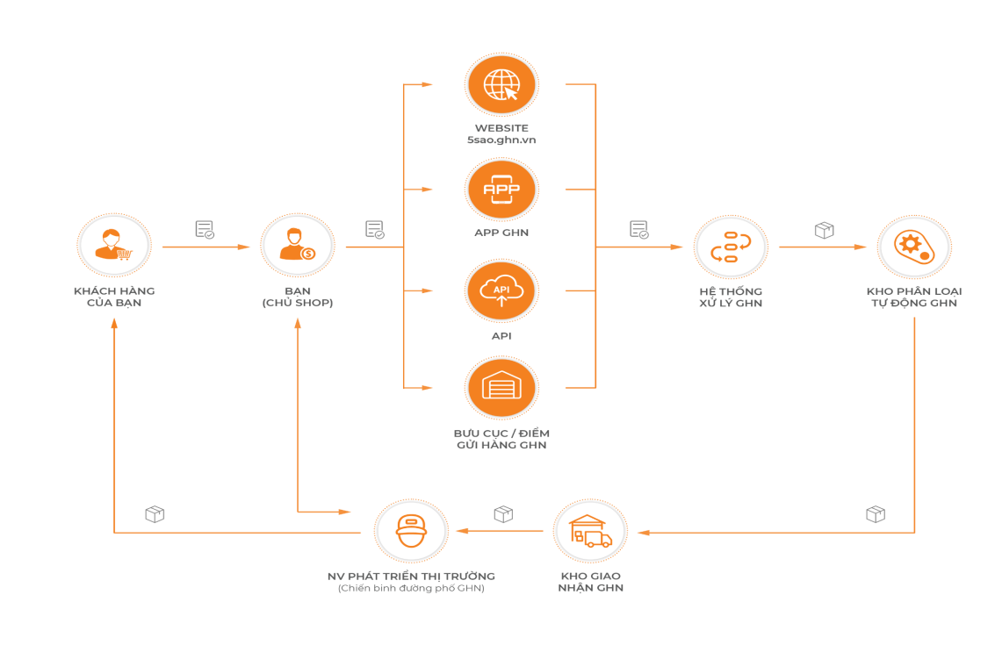

Sử dụng thanh toán điện tử của Baokim, VNPay…

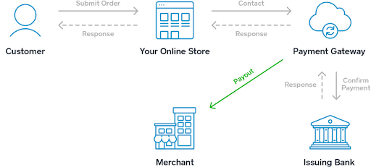

* Theo dõi tình trạng đơn hàng

Sử dụng bên thứ 3 để quản lý việc đặt hàng và thanh toán điện tử. Cụ thể là dịch vụ của Giao hàng tiết kiệm, Giao hàng nhanh, ViettelPost… dựa vào mã vận do bên thứ 3 cung cấp.

* Báo cáo thống kê
  + 1. **Cơ cấu tổ chức**

Cơ cấu tổ chức của hệ thống gồm quản trị viên, nhân viên và khách hàng.

* **Quản trị viên** có nhiệm vụ:
  + Quản lý toàn bộ hệ thống.
  + Quản lý tài khoản và phân quyền tài khoản cho nhân viên của hệ thống.
  + Khảo sát thị trường đưa ra quyết định kinh doanh
  + Báo cáo thống kê độ phát triển của hệ thống.
* **Nhân viên** có nhiệm vụ:
  + Quản lý các danh mục Sản phẩm, danh mục sản phẩm, phản hồi, bài viết… tùy theo chức năng của từng nhân viên
  + Cập nhật sản phẩm mới ( nếu có)
  + Theo dõi phản hồi từ khách hàng
  + Theo dõi tình trạng đơn hàng của khách hàng để kịp thời đưa ra biện pháp xử lý
* **Khách hàng** :
  + Đặt hàng và theo dõi đơn hàng theo mã vận đơn
  + Tìm kiếm sản phẩm

### 1.1.3. Khảo sát yêu cầu người dùng

- Website cho phép lựa chọn sản phẩm thời trang tiện lợi, nhanh chóng, dịch vụ vận chuyển và thanh toán tiện lợi, đa dạng.

- Sản phẩm đa dạng về mẫu mã, đảm bảo về chất lượng, tư vấn nhiệt tình.

- Bảo mật thông tin khách hàng.

### 1.1.4. Quy trình xử lý

* **Phía người dùng**

|  |  |  |
| --- | --- | --- |
| STT | Chức năng | Mô tả |
| 1 | Xem sản phẩm | Người xem có thể xem thông tin về sản phẩm bao gồm: mã sản phẩm, tên sản phẩm, hãng sản xuất, giá, màu sắc, size, trạng thái … |
| 2 | Đặt hàng | Chức năng cho phép khách hàng xem sản phẩm trên trang web và nhấn nút đặt hàng sản phẩm đã chọn. |
| 3 | Giỏ hàng | Cho phép khách hàng có thể xem, điều chỉnh mặt hàng mình đã chọn mua. Bao gồm tính tổng giá sản phẩm mà khách hàng mua. |
| 4 | Tìm kiếm sản phẩm | Khách hàng nhập thông tin vào thanh tìm kiếm để tìm kiếm sản phẩm |
| 5 | Theo dõi  đơn hàng | Sau khi đặt hàng, khách hàng có thể dùng mã đơn hàng để theo dõi tình trạng đơn hàng. |
| 6 | Xem trước phí giao hàng và cách nhận hàng | Sauk hi khách hàng nhập địa chỉ thì có thể xem trước phí giao hàng và chọn hình thức nhận hàng COD hoặc thanh toán trực tuyến |
| 7 | Thanh toán  trực tuyến | Thanh toán trực tuyến qua các cổng thanh toán trực tuyến như ViettelPay, BaoKim… |

Chi tiết chức năng phía người dùng:

Khách hàng truy cập vào hệ thống qua mạng Internet

Khi khách hàng truy cập hệ thống bán hàng thời trang trực tuyến của công ty, ngay tại trang chủ khách sẽ được giới thiệu các sản phẩm bán chạy và sản phẩm mới của công ty.

Tại mọi trang của hệ thống khách hàng có thể tìm kiếm các sản phẩm một cách dễ dàng với chức năng tìm kiếm được cung cấp bởi hệ thống. Khách hàng chỉ đơn giản nhập từ khóa về sản phẩm mà mình mong muốn vào hộp tìm kiếm thì một danh sách các sản phẩm kết quả của quá trình tìm kiếm sẽ được hiển thị trên phần trình bày chính của site kết quả tìm kiếm.

Ngoài ra để thuận tiện cho việc tìm kiếm thì một menu về các loại sản phẩm với nhiều cấp cũng được trình bày tại mọi trang để khách sử dụng.Khách hàng chỉ cần click vào loại sản phẩm mà mình mong muốn, kết quả sẽ hiển thị trên phần chính của trang.

Các sản phẩm được trình bày rõ ràng với mô tả tóm tắt, giá bán, thời hạn bảo hành, hình ảnh sản phẩm… Khi kích vào tên, ảnh của một sản phẩm bất kỳ khách hàng sẽ được đưa tới trang chi tiết sản phẩm. Tại đây các chi tiết về hình ảnh, giá bán, thời gian bảo hành, nhà sản xuất, xuất sứ, tình trạng tồn kho, mô tả tóm tắt và chi tiết sản phẩm sẽ được trình bày rõ ràng và đầy đủ.

Mỗi khi tìm được sản phẩm phù hợp, khách hàng có thể click vào nút “mua hàng” của sản phẩm đó, Sản phẩm đó sẽ tự động thêm vào danh sách trong giỏ hàng của khách với số lượng là 1.

Khi đã chọn đủ sản phẩm để mua, khách click vào chức năng giỏ hàng, danh sách tên các sản phẩm cùng số lượng, đơn giá sẽ được trình bày chi tiết. Tại đây khách hàng có thể thay đổi số lượng, thêm bớt hoặc xóa bỏ sản phẩm. Khi đồng ý mua khách hàng click vào ô “thanh toán”. Một hóa đơn hàng hóa, chi tiết về tên sản phẩm, số lượng, đơn giá, thành tiền và tổng tiền trên hóa đơn sẽ được hiển thị. Bằng cách điền đẩy đủ các thông tin liên hệ của khách hang như tên khách hàng, địa chỉ nhận hàng, số điện thoại liên hệ… và click vào ô “xác nhận đơn hàng” , đơn hàng sẽ được gửi đến địa chỉ nhận hàng. Nếu khách hàng đã đăng nhập tài khoản thì các thông tin cá nhân sẽ được tự động điền.

Tại công ty, bộ phận kinh doanh có trách nhiệm kiểm tra các đơn đặt hàng, xác minh tính đúng đắn khi có 1 đơn hàng mới gửi đến công ty. Việc xác minh này được thực hiện qua điện thoại.

Khi đơn hàng được xác minh là chính xác, bộ phận kinh doanh sẽ xuất hóa đơn và phiếu xuất kho đến bộ phận kho. Theo thông tin trên hóa đơn và phiếu xuất kho nhận được bộ phận kho sẽ xuất hàng và vận chuyển đến địa chỉ của khách hàng.

Khi hoàn thành đơn hàng, bộ phận kinh doanh sẽ cập nhật trạng thái đã hoàn thành cho đơn hàng đó.

Nếu việc xác minh đơn hàng ko thành công thì tiến hành xóa bỏ đơn hàng đó khỏi hệ thống. Yêu cầu xác minh kỹ trước khi tiến hành xóa bỏ.

* **Phía quản trị**

|  |  |  |
| --- | --- | --- |
| STT | Chức năng | Mô tả |
| 1 | Quản lý sản phẩm | Quản lý thông tin hình ảnh sản phẩm, người quản trị có thể upload hình ảnh sản phẩm, nhập thông tin mô tả tính năng sản phẩm, giá cả, số lượng |
| 2 | Quản lý danh mục sản phẩm | Quản lý thông tin danh mục sản phẩm bao gồm các chức năng thêm, xóa sửa danh mục sản phẩm |
| 3 | Quản lý đơn đặt hàng | Thống kê đơn đặt hàng đặt bởi khách hàng, xem tình trạng đơn đặt hàng như: Đã giao hàng, và chi tiết đơn đặt hàng |
| 4 | Quản lý khuyến mại | Quản lý thông tin các sản phẩm khuyến mại, đợt khuyến mại. |
| 5 | Quản lý  bài viết | Quản lý bài viết , thông báo trên hệ thống |
| 6 | Quản lý  phản hồi | Tiếp nhận và xử lý tất cả phản hồi của khách hàng |
| 7 | Báo cáo  thống kê | Báo cáo thống kê doanh thu của hệ thống theo tuần, tháng… |
| 8 | Quản lý  tài khoản | Đăng ký tài khoản, phân quyền và quản lý tài khoản của nhân viên hệ thống. |

Chi tiết chức năng phía quản trị:

Bộ phận quản trị hệ thống có trách nhiệm đảm bảo an toàn dữ liệu, đảm bảo hệ thống vận hành tốt và hiệu quả.

Khi có nhu cầu mở rộng tính năng cho hệ thống, bộ phận quản trị có trách nhiệm xây dựng thêm các ứng dụng, và cài đặt vào hệ thống.Bộ phận này cũng quản lý các tài khoản của khách hàng và nhân viên của công ty, không đươc thay đổi truy cập thông tin các nhân trái phép.

Khi có nhân viên mới, bộ phận này sẽ cung cấp 1 tài khoản phù hợp với quyền hạn của nhân viên để người đó sử dụng hệ thống. Không được cấp tài khoản đã sử dụng cho bất kỳ ai. Nêu phát hiện khách hàng vi phạm điều lệ của hệ thống, quản trị viên tiến hành khóa tạm thời hoặc vĩnh viễn tài khảon đó mà ko cần thông báo.

* *Cập nhật thông tin nhà sản xuất, loại sản phẩm và sản phẩm*

Danh sách nhà sản xuất và loại sản phẩm, sản phẩm được lưu trữ và cập nhật mỗi khi có thay đổi hoặc bổ sung.

Sau khi mỗi sản phẩm được bán hệ thống tự động cập nhật lại số lượng sản phẩm tương ứng trong bảng sản phẩm. Số lượng bằng 0 có nghĩa trong kho đã hết sản phẩm. Không được phép lập hóa đơn bán hàng mà sản phẩm trong kho có số lượng ít hơn số lượng của sản phẩm tương ứng trên hóa đơn.

* *Đăng tin và chăm sóc khách hàng*

Khi có thông tin về các đợt khuyến mại, các tin tức của công ty cần đăng lên website, bộ phận đăng tin và chăm sóc khách hàng có trách nhiệm đăng chính xác nội dung và chuyên mục tin cần đăng.

Trong thời gian làm việc khách hàng nếu có thắc mắc cỏ thể gọi điện hoặc liên hệ qua email của nhân viên chăm sóc khách hàng để được giải đáp các thắc mắc về sản phẩm, cũng như các chế độ dịch vụ của công ty một cách chính xác.

* *Quản lý đơn hàng, báo giá*

Tất cả các đơn hàng sẽ được đưa đến trực tiếp tới người quản trị thông qua chức năng quản lí đơn hàng.Các đơn hàng sẽ được lưu lại với đầy đủ thông tin giúp người quản trị dễ dàng quản lí.Các bản báo giá sẽ được cửa hàng cập nhập liên tục, nhanh chóng. Và được admin quản lí: thêm, sửa, xóa…

## 1.2. Tìm hiểu các nền tảng công nghệ

### 1.2.1. Giới thiệu về ASP.NET WEB API

- API là viết tắt của Application Programming Interface (giao diện lập trình ứng dụng) phương thức kết nối với các thư viện và ứng dụng khác. Windows có nhiều API, và Twitter cũng có web API, tuy nhiên chúng thực hiện các chức năng khác nhau với mục tiêu khác nhau. Nó chính là một phần mềm giao tiếp được sử dụng bởi các ứng dụng khác nhau. Nó cũng giống như bàn phím là thiết bị dùng để giao tiếp giữa người sử dụng và máy tính, API là một phần mềm giao tiếp giữa chương trình và hệ điều hành.

- Chúng ta chia việc xây nhà ra các phần khác nhau, API cũng như viên gạch là một bộ phận của ngôi nhà, nhưng việc tạo ra nó là một công đoạn riêng hoàn toàn, chúng ta có thể tự làm hoặc đơn giản là đi mua của các nhà cung cấp. Web API là một trong những công nghệ mới của Microsoft dùng để xây dựng dịch vụ thành phần phân tán. Web API là mô hình dùng để hỗ trợ MVC bao gồm: routing, controller, action result, filter, loc container, model binder, unit test, injection. Bên cạnh đó nó còn hỗ trợ restful đầy đủ các phương thức: Get/Post/put/delete dữ liệu.

Trong hệ thống bán hàng thời trang trực tuyến, em đã sử dụng dịch vụ của Giao hàng nhanh, cụ thể là tích hợp các API (Tạo đợn hàng, Cập nhật đơn hàng, Hủy đơn hàng, Theo dõi đơn hàng, Cập nhật phí thu hộ, …)

Khi khách hàng thực hiện thao tác đặt hàng, ngoài việc quản lý tại máy chủ hệ thống. Hệ thống sẽ gọi sang API tạo đơn hàng của Giao hàng nhanh và tạo đơn hàng. Đồng thời gửi lại mã vận đơn để khách hàng theo dõi đơn hàng.

Để theo dõi đơn hàng, khách hàng nhập mã vận đơn và phầm tìm kiếm. Hệ thống sẽ gọi sang API theo dõi đơn hàng và hiển thị cho khách hàng trạng thái vận chuyển của đơn hàng.

### 1.2.2. Restfull API

- REST định nghĩa các quy tắc kiến trúc để bạn thiết kế Web services, chú trọng vào tài nguyên hệ thống, bao gồm các trạng thái tài nguyên được định dạng như thế nào và được truyền tải qua HTTP, và được viết bởi nhiều ngôn ngữ khác nhau.

- REST có kiến trúc đơn giản, định rõ các ràng buộc nhằm tạo ra ứng dụng Web service đạt được những tính chất mong muốn về hiệu suất, khả năng mở rộng, khả năng điều chỉnh.

- REST hướng tới việc xây dựng ứng dụng Web service có khả năng làm việc tốt nhất trên môi trường WWW.

- Dữ liệu và các tính năng được coi như tài nguyên và được truy suất thông qua các URI (Uniform Resource Identifier)

- REST sử dụng 4 phương thức chính của HTTP là POST, GET, PUT và DELETE để thực hiện các hành động CRUD đối với tài nguyên.

- Restfull API là một tiêu chuẩn dùng trong việc thiết kế các thiết kế API. Các web service thường được áp dụng các cấu trúc REST vào để xây dựng.

- Các cấu trúc cơ bản của cấu trúc REST:

+ Sử dụng các phương thức HTTP một cách rõ ràng

+ Phi trạng thái.

+ Hiển thị cấu trúc thư mục như các URLs.

+ Truyền tải JavaScript Object Notation (JSON), XML hoặc cả hai.

### 1.2.3. Boostrap

- Bootstrap là một framework cho phép thiết kế website responsive nhanh hơn và dễ dàng hơn.

Những điểm thuận lợi khi sử dụng Bootstrap:

+ Rất dễ để sử dụng: Nó đơn giản vì nó được base trên HTML, CSS, Javascript chỉ cần có kiến thức cơ bản về 3 cái đó là có thể sử dụng bootstrap tốt.

+ Tính năng Responsive: Bootstrap xây dựng sẵn responsive css trên các thiết bị phones, tablets và desktops Mobile: Trong Bootstrap e mobile-first styles là một phần của core framework

+ Tương thích với trình duyệt: Nó tương thích với tất cả các trình duyệt (Chrome, Firefox, Internet Explorer, Safari, and Opera) nhưng lưu ý vì em IE vẫn rất hãm với IE phiên bản cũ vì thế việc IE9 hay IE8 đổ xuống.

Với những điểm mạnh trên phần giao diện của hệ thống sử dụng bootstrap để thiết kế dễ dàng hơn.

# Chương 2

# PHÂN TÍCH VÀ THIẾT KẾ HỆ THỐNG

## 2.1. Biểu đồ phân cấp chức năng

### 2.1.1 Các kí hiệu sử dụng

* Chức năng:
  + Tên chức năng: mỗi chức năng có một tên duy nhất.
  + Ký hiệu: chức năng được ký hiệu bằng hình chữ nhật bên trong có tên chức năng.



* Kết nối: Kết nối giữa các chức năng mang tính chất phân cấp và được ký hiệu bằng đoạn thẳng nối chức năng cha với chức năng con.



### 2.1.2. Xác định chức năng chi tiết

1. Xem sản phẩm
2. Tìm kiếm sản phẩm
3. Đặt hàng
4. Theo dõi đơn hàng
5. Quản lý đơn đặt hàng
6. Quản lý sản phẩm khuyến mại
7. Dịch vụ giao hàng
8. Dịch vụ thanh toán trực tuyến
9. Quản lý danh mục sản phẩm
10. Quản lý sản phẩm
11. Quản lý bài viết khuyến mại
12. Quản lý phản hồi
13. Báo cáo doanh thu
14. Đăng ký tài khoản
15. Đăng nhập hệ thống
16. Phân quyền tài khoản

### 2.1.3. Gom nhóm chức năng

|  |  |  |
| --- | --- | --- |
| 1. Xem sản phẩm 2. Tìm kiếm sản phẩm 3. Đặt hàng 4. Theo dõi đơn hàng | Quản lý  khách hàng | **Hệ thống bán hàng thời trang trực tuyến** |
| 1. Quản lý đơn đặt hàng 2. Quản lý sản phẩm khuyến mại 3. Dịch vụ giao hàng 4. Dịch vụ thanh toán trực tuyến | Quản lý bán hàng |
| 1. Quản lý danh mục sản phẩm 2. Quản lý sản phẩm 3. Quản lý bài viết khuyến mại 4. Quản lý phản hồi | Quản lý danh mục |
| 1. Báo cáo doanh thu | Quản lý báo cáo |  |
| 1. Đăng ký tài khoản 2. Đăng nhập hệ thống 3. Phân quyền tài khoản | Quản lý tài khoản |  |

### 2.1.4. Sơ đồ chức năng hệ thống

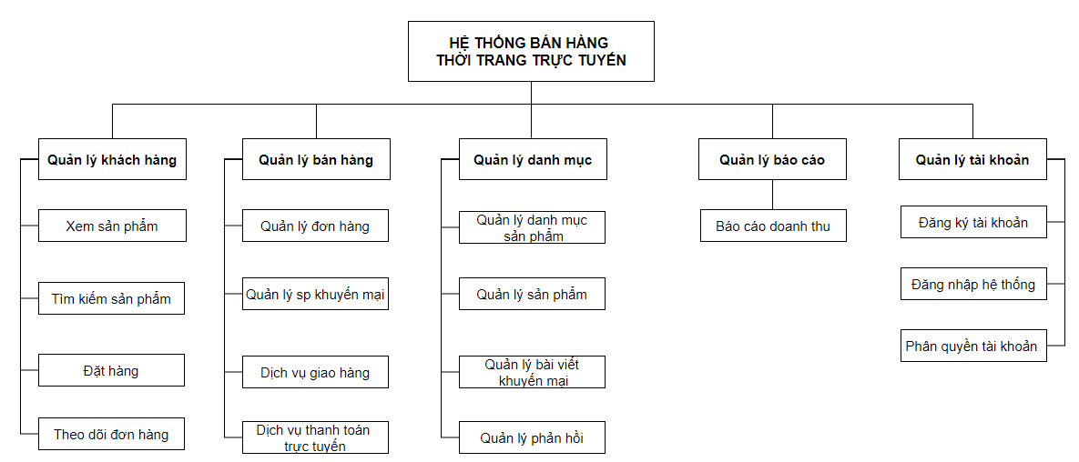

Hình 0.1 Sơ đồ phân rã chức năng

## 2.2. Đặc tả chi tiết chức năng

### 2.2.1. Đăng nhập

**a. Mô tả tóm tắt**

- Tên ca sử dụng: Đăng nhập

- Mục đích: mô tả cách thức User đăng nhập vào hệ thống.

- Tác nhân: Admin, Customer (Sau đây sẽ gọi là User).

**b. Tiền điều kiện**: Phải có Account trong hệ thống

**c. Các luồng sự kiện chính**

- Luồng sự kiện chính: Ca sử dụng bắt đầu khi User vào trang Home và click vào button [Đăng nhập] để chuyển sang màn hình [Form đăng nhập].

- Hệ thống sẽ hiển thị giao diện để User điền thông tin: tài khoản, mật khẩu.

- User sẽ điền tài khoản được cấp và mật khẩu của mình vào.

- User chọn nút đăng nhập. Nếu tài khoản đã được kích hoạt thì hệ thống thông báo đăng nhập thành công. Nếu lỗi sẽ thực hiện luồng A1.

- Luồng rẽ nhánh:

+ Luồng A1: Đăng nhập không thành công:

* Hệ thống thông báo tài khoản hoặc mật khẩu nhập sai.
* User nhập lại tài khoản hoặc mật khẩu nếu muốn tiếp tục đăng nhập.
* User không muốn tiếp tục đăng nhập và chọn thoát.
* Ca sử dụng kết thúc.

**d. Hậu điều kiện:** Nếu đăng nhập thành công User sẽ đăng nhập được vào hệ thống.

**Biểu đồ hoạt động quy trình đăng nhập**

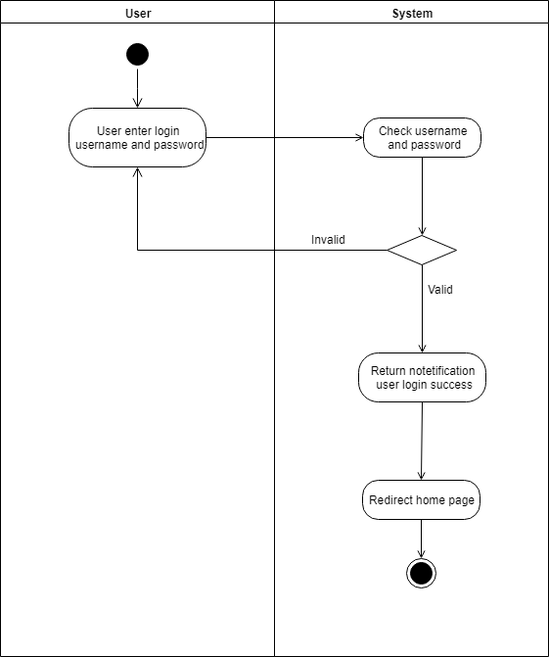

Hình 0.2 Sơ đồ biểu diễn quy trình đăng nhập hệ thống

**Biểu đồ tuần tự chức năng đăng nhập**

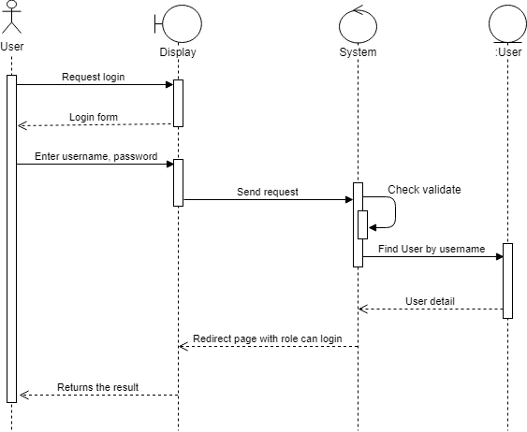

Hình 0.3 Biểu đồ tuần tự chức năng login

### 2.2.2. Xem chi tiết sản phẩm

**a. Mô tả tóm tắt**

- Tên ca sử dụng: Xem chi tiết sản phẩm

- Mục đích: Hệ thống sẽ hiển thị thông tin chi tiết sản phẩm để khách hàng có thể xem.

- Tác nhân: Customer.

**b. Tiền điều kiện:**

- Đối với Customer: đã truy cập website hệ thống, chọn sản phẩm muốn xem chi tiết.

**c. Các luồng sự kiện:**

- Luồng sự kiện chính: Ca này sử dụng bắt đầu khi Customer muốn xem chi tiết sản phẩm của cửa hàng.

- Trong trang chủ sẽ hiển thị các thông tin: tên sản phẩm, hình ảnh, giá, size, mô tả...

- Ngoài ra hệ thống còn hiển thị menu danh mục, các sản phẩm hot, các sản phẩm xu hướng

**d. Hậu điều kiện:** User thực hiện xong usecase này sẽ xem được thông tin chi tiết của sản phẩm khách hàng mong muốn.

**Biểu đồ hoạt động quy trình xem chi tiết sản phẩm**

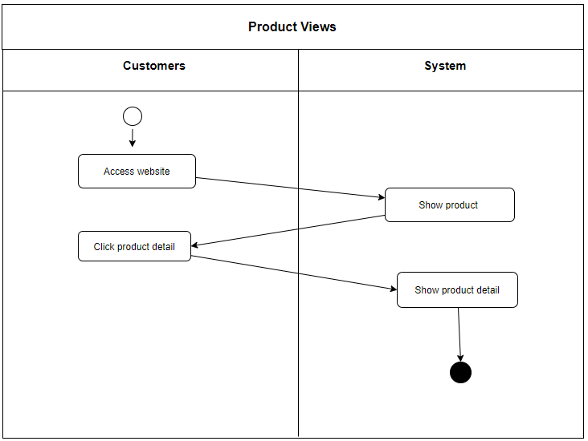

Hình 0.4 Sơ đồ biểu diễn quy trình xem chi tiết sản phẩm

### 2.2.3. Quản lý đơn đặt hàng

**a. Mô tả tóm tắt**

- Tên ca sử dụng: Quản lý đơn đặt hàng

- Mục đích: Ca sử dụng này cho phép Admin quản lý được thông tin đơn đặt hàng của khách hàng.

- Tác nhân: User.

**b. Tiền điều kiện:** Đăng nhập thành công vào hệ thống

**c. Các luồng sự kiện**

- Luồng sự kiện chính: ca sử dụng bắt đầu khi Admin muốn kiểm tra tình trạng đơn hàng hoặc tạo đơn hàng ngoài đơn hàng khách tự đặt.

- Hệ thống sẽ hiển thị các đơn hàng sắp xếp theo ngày tạo gần nhất

- Hệ thống yêu cầu Admin chọn công việc mà họ muốn thực hiện.

- Nếu Admin chọn “Xem chi tiết”, luồng sự kiện con xem chi tiết đơn hàng sẽ được thực hiện.

- Nếu Admin chọn “Sửa thông tin đơn hàng”, luồng sự kiện con sửa thông tin đơn hàng sẽ được thực hiện.

- Nếu Admin chọn “Hủy đơn hàng”, luồng sự kiện con hủy đơn hàng được thực hiện.

**\* Xem chi tiết đơn hàng:**

+ Khi Admin click chọn “Xem chi tiết”, hệ thống sẽ hiển thị thông tin chi tiết của đơn hàng bao gồm:

* Mã vận đơn
* Tên khách hàng
* Địa chỉ giao hàng
* Tên mặt hàng
* Số lượng
* Ngày tạo đơn hàng
* Ngày thay đổi trạng thái
* Giá đơn hàng
* Trạng thái đơn hàng
* Ghi chú

**d. Hậu điều kiện:** Không có.

**Biểu đồ hoạt động quy trình xem chi tiết đơn hàng**

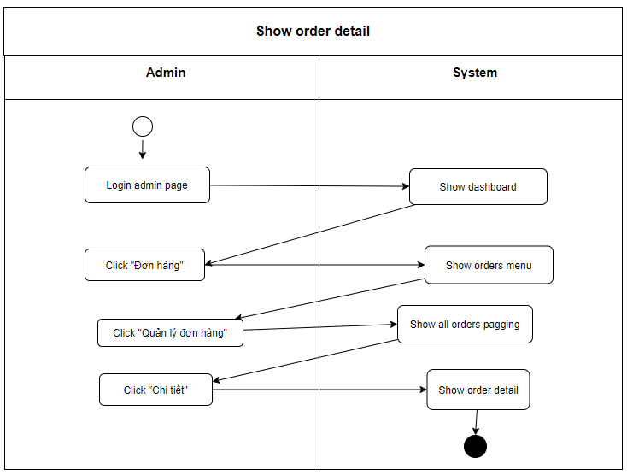

Hình 0.5 Sơ đồ biểu diễn quy trình xem chi tiết đơn đặt hàng

### 2.2.4. Quản lý người dùng

**a. Mô tả tóm tắt**

- Tên ca sử dụng: Quản lý người dùng

- Mục đích: ca sử dụng này cho phép Admin quản lý được thông tin người dùng trong hệ thống. Admin có thể thêm, sửa, xóa, sort, search, fillter thông tin User từ hệ thống.

- Tác nhân: Admin

**b. Tiền điều kiện:** Đăng nhập thành công vào hệ thống

**c. Các luồng sự kiện**

**-** Danh sách các tài khoản trong hệ thống được hiển thị trong 1 bảng. Với mỗi dòng bao gồm các thông tin cơ bản của tài khoản như: Email, Username, Password, Fullname, Address…

- Admin có thể thực hiện các chức năng như search, sort, filter, thêm, sửa, xóa thông tin người dùng từ hệ thống.

**d. Hậu điều kiện:** Không có.

**Biểu đồ hoạt động quy trình hiển thị danh sách các tài khoản Account**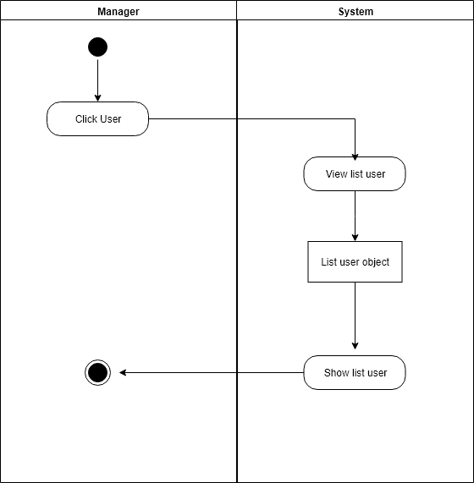

Hình 0.6 Sơ đồ biểu diễn quy trình hiển thị danh sách các tài khoản Account

* **Search Account**

**-** Trong màn hiển thị danh sách các Account Admin nhập từ hoặc cụm từ muốn tìm kiếm từ bàn phím vào ô input và ấn “Enter” hoặc click button “Search” thì danh sách Account có tiêu đề giống hoặc gần giống với cụm từ tìm kiếm sẽ được hệ thống hiển thị.

**Biểu đồ hoạt động quy trình Tìm kiếm Account**

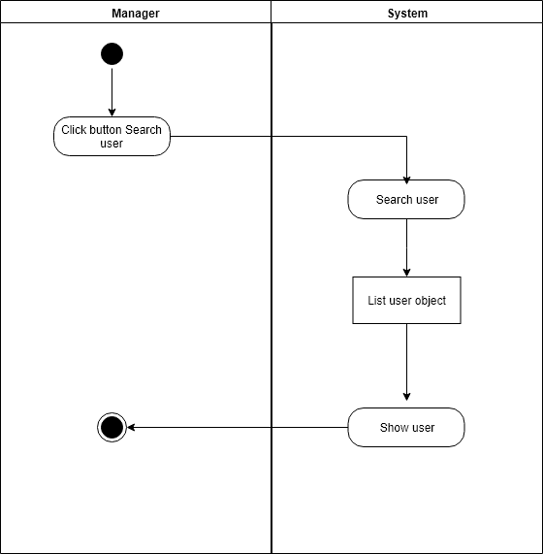

Hình 0.7 Sơ đồ biểu diễn quy trình tìm kiếm Account

**Biểu đồ hoạt động của quy trình Filter Account**

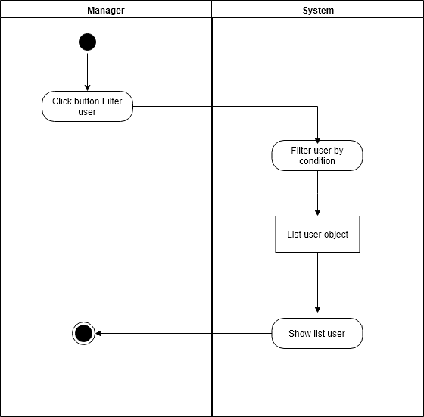

Hình 0.8 Sơ đồ biểu diễn quy trình Filter Account

* **Thêm mới Account**

+ Hệ thống yêu cầu Admin nhập thông tin Account gồm các trường:

* Tiêu đề
* UserName
* Password
* Role
* FullName
* Phone
* Email
* Address
* Status

+ Admin nhập thông tin được yêu cầu

+ Hệ thống tạo ra Id tự động và gán cho Account

+ Một người dùng mới được thêm vào hệ thống

+ Hệ thống cung cấp cho Admin Id mới của người dùng

**Biểu đồ hoạt động cho quy trình thêm mới Account**

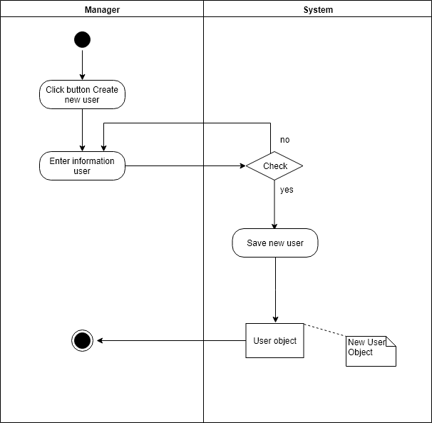

Hình 0.9 Sơ đồ biểu diễn quy trình thêm mới tài khoản Account

## 2.3. Thiết kế hệ thống về mặt dữ liệu

### 2.3.1. Xác định thực thể

Dựa vào các phân tích và khảo sát ở trên ta có thể xác định các thực thể của hệ thống như sau:

- ***Users***(Id, UserName, Password, Email, FullName, JoinDate, Status) chứa đầy đủ thông tin về khách hàng.

- ***Roles*** (Id, Name, Description, CreatedById, CreatedDate, UpdateById, UpdatedDate) chứa đầy đủ thông tin về vai trò tài khoản.

- ***Permissions***(Id, Name, Description) chứa thông tin về quyền.

- ***Categories*** (Id, Name, Description, CreatedById, CreatedDate, UpdateById, UpdatedDate) chứa thông tin về danh mục sản phẩm.

- ***Comment*** (UserId, ProductId, Description, CreatedTime) chứa phản hồi của khách hàng về sản phẩm.

- ***News*** (Id, Titile, Description, Images, Refer, CreatedById, CreatedDate, UpdateById, UpdatedDate) chứa thông tin bài viết.

- ***Products*** (Id, ProductName, Price, Images, Description, Status, CategoryId, CreatedById, CreatedDate, UpdateById, UpdatedDate) chứa thông tin sản phẩm.

- ***ProductDetail*** (Id, ProductId, Size, Color) chứa thông tin chi tiết của sản phẩm

- ***Orders*** (Id, UserId, Amount, CustomerName, Address, Phone, OrderStatusCode, GHNRef, OrderCode, CreatedById, CreatedDate, UpdateById, UpdatedDate, ExpectedDeliveryTime) chứa thông tin đơn đặt hàng.

- ***OrderDetails*** (OrderId, ProductId, Quantity, Price, OtherDetail, Status, CreatedById, CreatedDate, UpdateById, UpdatedDate) chứa chi tiết đơn hàng.

- ***RoleUsers*** (UserId, RoleId) chứa vai trò của từng tài khoản.

- ***RolePermission*** (RoleId, PermissionId) chứa tập quyển của 1 vai trò.

### 2.3.2. Xác định liên kết

Biểu diễn kiểu liên kết:

|  |
| --- |
| Tên kiểu thực thể |
| Tên kiểu thuộc tính 1  Tên kiểu thuộc tính 2  Tên kiểu thuộc tính 3  ………………….  Tên kiểu thuộc tính n |



Xác định kiểu liên kết:

Lực lượng tham gia liên kết:



Xác định các liên kết:

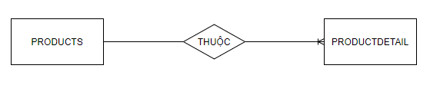

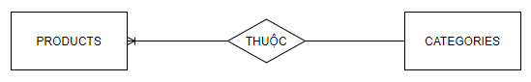

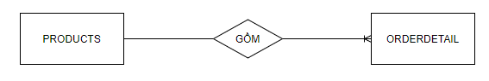

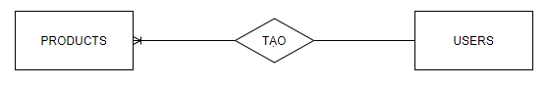

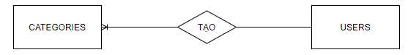

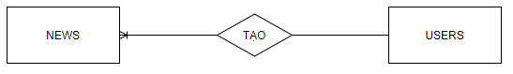

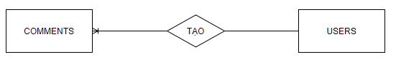

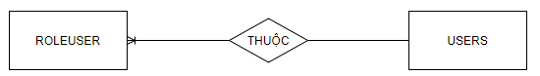

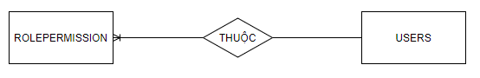

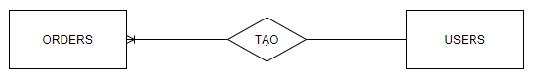

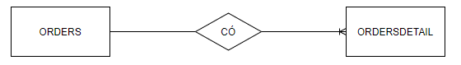

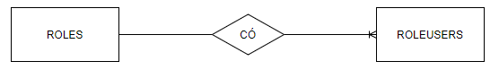

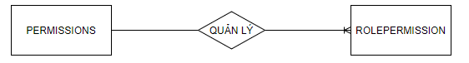

### 2.3.3. Mô hình ER

- Mô hình quản lý Users và phân quyền User

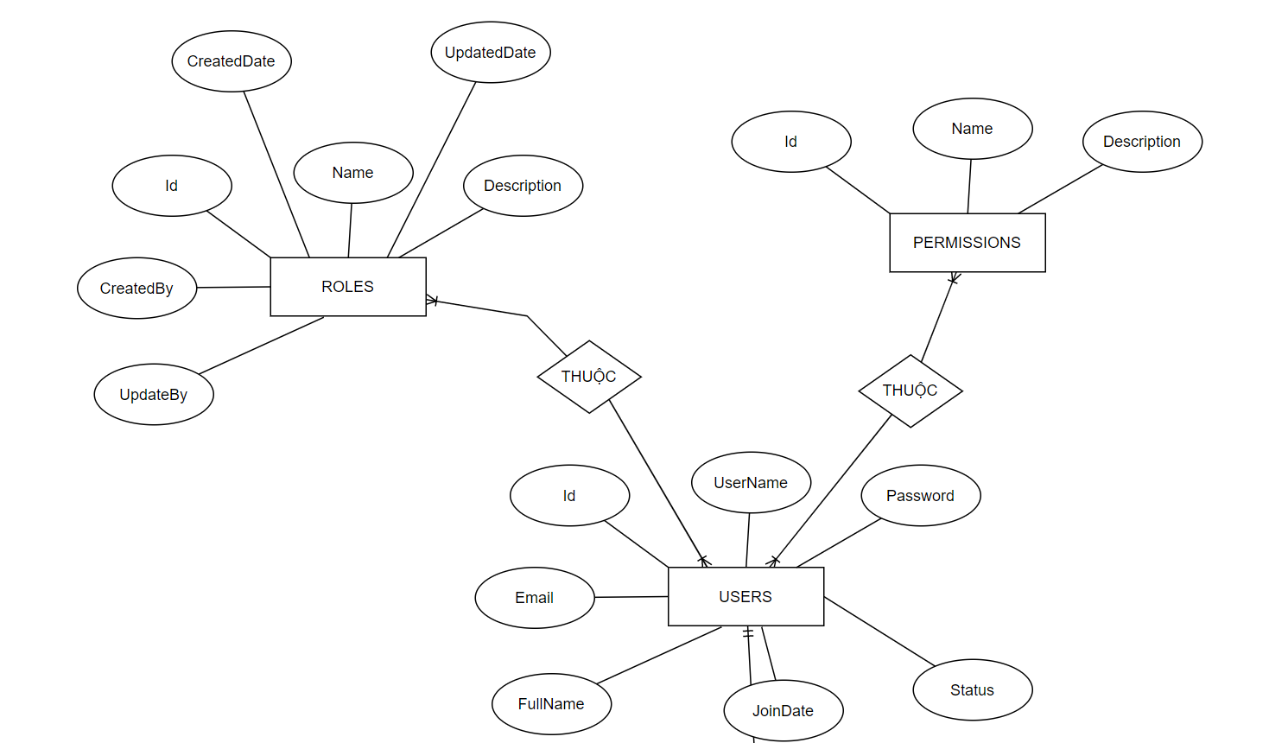

*Hình 0.10 Mô hình quản lý Users và phân quyền User*

*-* Mô hình quản lý bài viết và bình luận

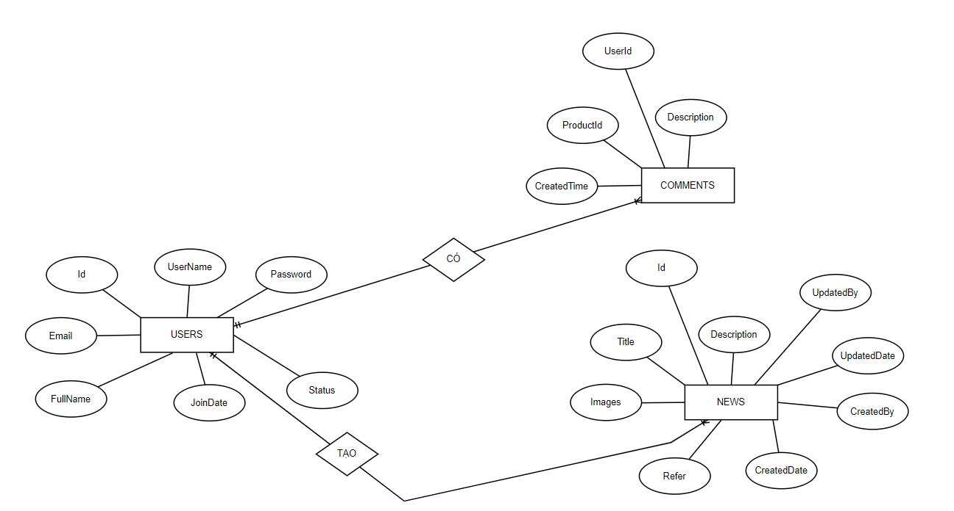

*Hình 0.11 Mô hình quản lý bài viết và bình luận*

*-* Mô hình quản lý danh mục và sản phẩm

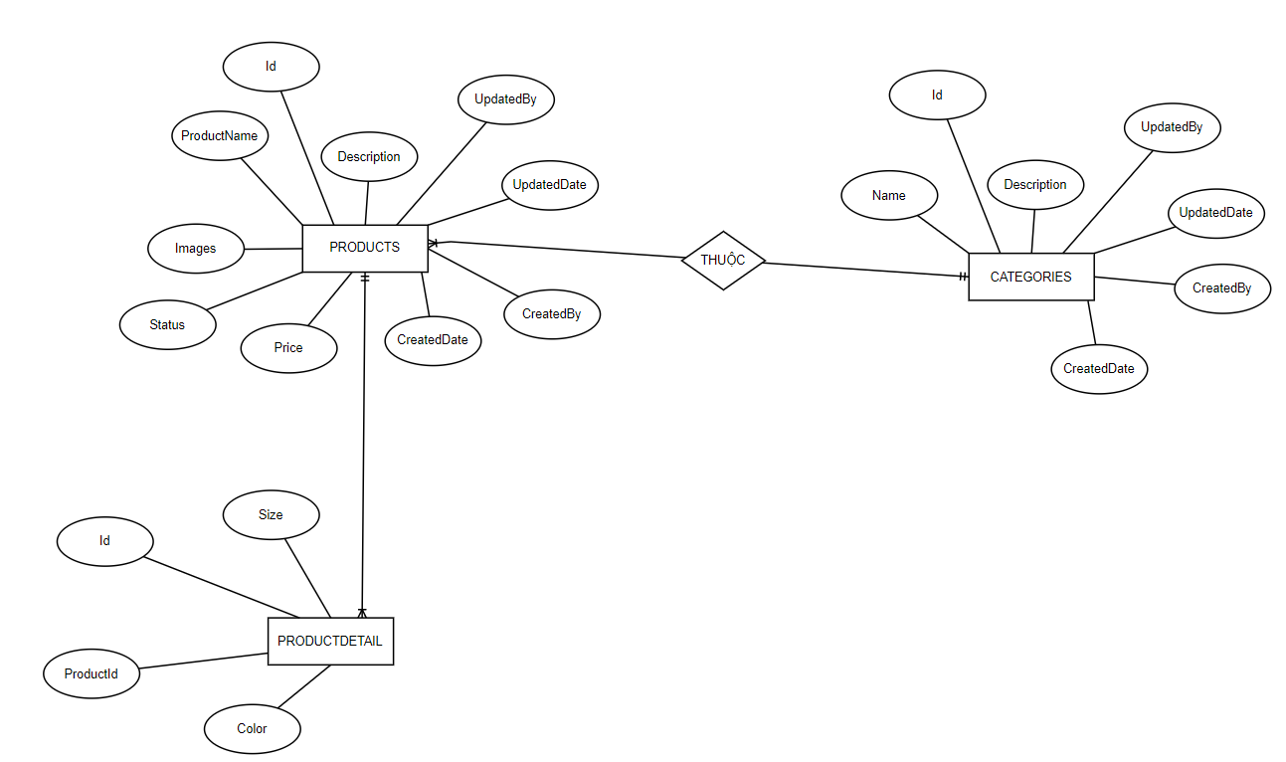

*Hình 0.12 Mô hình quản lý danh mục và sản phẩm*

- Mô hình quản lý đặt hàng

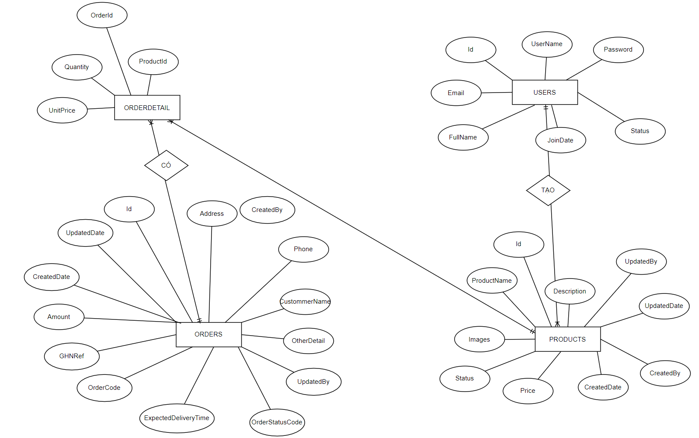

*Hình 0.13 Mô hình quản lý đặt hàng*

- Mô hình ER

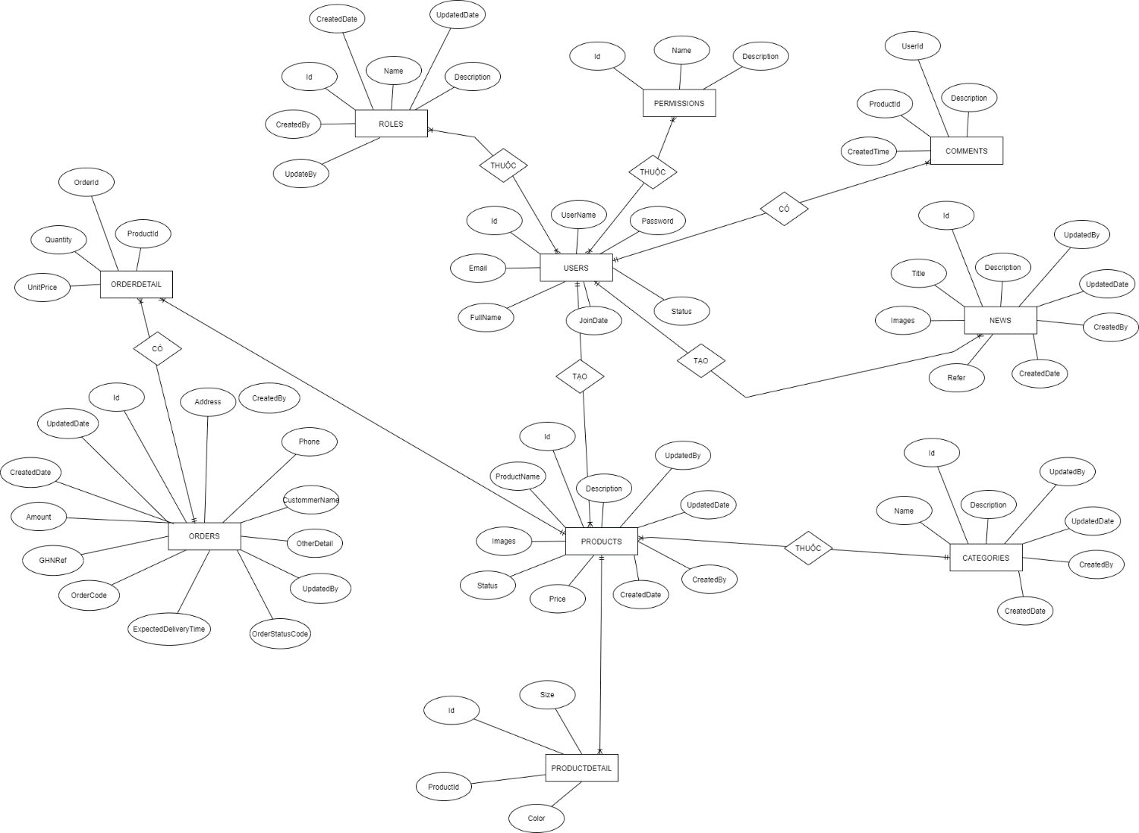

*Hình 0.14 - Mô hình ER*

### 2.3.4. Mô hình quan hệ

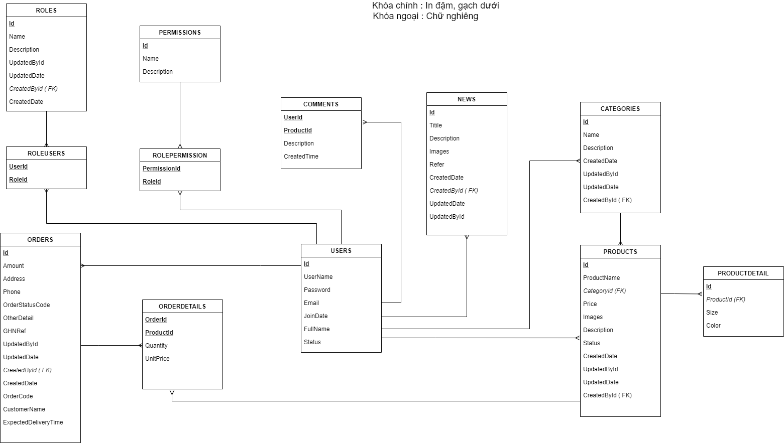

*Hình 0.15 - Mô hình quan hệ*

### 2.3.5. Đặc tả các bảng dữ liệu

***Danh sách các bảng***

Bảng 0.1 Danh sách các bảng

|  |  |  |
| --- | --- | --- |
| **STT** | **Tên bảng** | **Mô tả** |
| *1* | Users | Thông tin về tài khoản Account hệ thống |
| 2 | Products | Thông tin sản phẩm |
| 3 | ProductDetail | Thông tin chi tiết sản phẩm |
| 4 | Roles | Thông tin vai trò |
| 5 | Permission | Thông tin quyền |
| 6 | RoleUsers | Thông tin vai trò của tài khoản |
| 7 | RolePermissions | Thông tin tập các quyền của tài khoản |
| 8 | Orders | Lưu thông tin đơn đặt hàng |
| 9 | OrderDetails | Lưu thông tin chi tiết đơn hàng |
| 10 | News | Lưu trữ thông tin bài viết |
| 11 | Comment | Lưu trữ phản hồi của khách hàng về sản phẩm |
| 12 | Categories | Lưu trữ thông tin danh mục sản phẩm |

***Bảng Users***

Bảng 0.2 Bảng User

|  |  |  |  |  |
| --- | --- | --- | --- | --- |
| **STT** | **Tên trường** | **Kiểu** | **Not null** | **Ghi chú** |
| 1 | Id | Char(50) | x | ID khóa chính |
| 2 | UserName | Varchar(100) | x | Tên đăng nhập hệ thống |
| 3 | Password | Varchar(50) | x | Mật khẩu |
| 4 | FullName | longtext |  | Họ và tên của người dùng |
| 5 | Email | Varchar(50) | x | Địa chỉ Email |
| 6 | JoinDate | Datetime(6) | x | Ngày tạo tài khoản |
| 7 | Status | Int(11) | x | Trạng thái |

***Bảng Products***

Bảng 0.3 Bảng Products

|  |  |  |  |  |
| --- | --- | --- | --- | --- |
| **STT** | **Tên trường** | **Kiểu** | **Not null** | **Ghi chú** |
| 1 | Id | Char(36) | x | ID khóa chính |
| 2 | ProductName | Longtext | x | Tên sản phẩm |
| 3 | Price | Int | X | Giá sản phẩm |
| 4 | Description | Longtext |  | Mô tả sản phẩm |
| 5 | CategoryId | Char(36) | x | Mã danh mục |
| 6 | Images | Longtext | x | Hình ảnh sản phẩm |
| 7 | Status | Int(11) | X | Trạng thái |
| 8 | CreatedById | Char(50) | X | Người tạo |
| 9 | CreatedDate | Datetime(6) |  | Ngày tạo |
| 10 | UpdatedById | Char(50) | X | Người cập nhật |
| 11 | UpdatedDate | Datetime(6) |  | Ngày cập nhật |

***Bảng ProductDetail***

Bảng 0.4 Bảng ProductDetail

|  |  |  |  |  |
| --- | --- | --- | --- | --- |
| **STT** | **Tên trường** | **Kiểu** | **Not null** | **Ghi chú** |
| 1 | Id | Char(36) | x | ID khóa chính |
| 2 | ProductId | Char(36) | X | Mã sản phẩm |
| 3 | Size | Longtext | X | Cỡ sản phẩm (S,M,L,XL…) |
| 4 | Color | Longtext |  | Màu sắc |

***Bảng Roles***

Bảng 0.5 Bảng Roles

|  |  |  |  |  |
| --- | --- | --- | --- | --- |
| **STT** | **Tên trường** | **Kiểu** | **Not null** | **Ghi chú** |
| 1 | Id | Char(36) | x | ID khóa chính |
| 2 | Name | Longtext | X | Tên vai trò |
| 3 | Description | Longtext |  | Mô tả vai trò |
| 4 | CreatedById | Char(50) | X | Người tạo |
| 5 | CreatedDate | Datetime(6) |  | Ngày tạo |
| 6 | UpdatedById | Char(50) | X | Người cập nhật |
| 7 | UpdatedDate | Datetime(6) |  | Ngày cập nhật |

***Bảng Permissions***

Bảng 0.6 Bảng Permissions

|  |  |  |  |  |
| --- | --- | --- | --- | --- |
| **STT** | **Tên trường** | **Kiểu** | **Not null** | **Ghi chú** |
| 1 | Id | Char(36) | x | ID khóa chính |
| 2 | Name | Longtext | X | Tên quyền |
|  | Description | Longtext |  | Mô tả quyền |
| 4 | CreatedById | Char(50) | X | Người tạo |
| 5 | CreatedDate | Datetime(6) |  | Ngày tạo |
| 6 | UpdatedById | Char(50) | X | Người cập nhật |
| 7 | UpdatedDate | Datetime(6) |  | Ngày cập nhật |

***Bảng RoleUsers***

Bảng 0.7 Bảng RoleUsers

|  |  |  |  |  |
| --- | --- | --- | --- | --- |
| **STT** | **Tên trường** | **Kiểu** | **Not null** | **Ghi chú** |
| 1 | UserId | Char(50) | x | Mã người dùng |
| 2 | RoleId | Char(36) | X | Mã vai trò |

***Bảng RolePermissions***

Bảng 0.8 Bảng RolePermission

|  |  |  |  |  |
| --- | --- | --- | --- | --- |
| **STT** | **Tên trường** | **Kiểu** | **Not null** | **Ghi chú** |
| 1 | PermissionId | Char(36) | x | Mã quyền |
| 2 | RoleId | Char(36) | X | Mã vai trò |

***Bảng Orders***

Bảng 0.9 Bảng Orders

|  |  |  |  |  |
| --- | --- | --- | --- | --- |
| **STT** | **Tên trường** | **Kiểu** | **Not null** | **Ghi chú** |
| 1 | Id | Char(36) | x | ID khóa chính |
| 2 | Amount | Int | X | Số tiền |
| 3 | CustomerName | Longtext | X | Tên người nhận |
| 4 | Address | Longtext | X | Địa chỉ nhận hàng |
| 5 | Phone | Longtext | X | Số điện thoại người nhận |
| 6 | OrderStatusCode | Int | X | Trạng thái đơn hàng |
| 7 | GHNRef | Longtext | X | Mã liên kết với giao hàng tiết kiệm |
| 8 | OrderCode | Longtext | X | Mã vận đơn |
| 9 | CreatedById | Char(50) | X | Người tạo |
| 10 | CreatedDate | Datetime(6) |  | Ngày tạo |
| 11 | UpdatedById | Char(50) | X | Người cập nhật |
| 12 | UpdatedDate | Datetime(6) |  | Ngày cập nhật |
| 13 | ExpectedDeliveryTime | Datetime(6) | X | Ngày dự kiến nhận |

***Bảng OrderDetails***

Bảng 0.10 Bảng OrderDetails

|  |  |  |  |  |
| --- | --- | --- | --- | --- |
| **STT** | **Tên trường** | **Kiểu** | **Not null** | **Ghi chú** |
| 1 | OrdersId | Char(36) | x | Mã đơn hàng |
| 2 | ProductId | Char(36) | X | Mã sản phẩm |
| 3 | Quantity | Int | X | Số lượng sản phẩm |
| 4 | UnitPrice | Longtext | X | Đơn giá  UnitPrice  = quantity x price |

***Bảng News***

Bảng 0.11 Bảng News

|  |  |  |  |  |
| --- | --- | --- | --- | --- |
| **STT** | **Tên trường** | **Kiểu** | **Not null** | **Ghi chú** |
| 1 | Id | Char(36) | x | ID khóa chính |
| 2 | Title | Longtext | X | Tiêu đề bài viết |
| 3 | Images | Longtext |  | Ảnh bài viết |
| 4 | Description | Longtext | X | Nội dung bài viết |
| 5 | Refer | Longtext |  | Nguồn dẫn |
| 6 | CreatedById | Char(50) | X | Người tạo |
| 7 | CreatedDate | Datetime(6) |  | Ngày tạo |
| 8 | UpdatedById | Char(50) | X | Người cập nhật |
| 9 | UpdatedDate | Datetime(6) |  | Ngày cập nhật |

***Bảng Comments***

Bảng 0.12 Bảng Comments

|  |  |  |  |  |
| --- | --- | --- | --- | --- |
| **STT** | **Tên trường** | **Kiểu** | **Not null** | **Ghi chú** |
| 1 | UserId | Char(50) | x | Mã khách hàng |
| 2 | ProductId | Char(36) | X | Mã sản phẩm |
| 3 | Description | Longtext | X | Nội dung phản hồi |
| 4 | CreatedTime | Datetime(6) |  | Ngày tạo phản hồi |

***Bảng Categories***

Bảng 0.13 BảngCategories

|  |  |  |  |  |
| --- | --- | --- | --- | --- |
| **STT** | **Tên trường** | **Kiểu** | **Not null** | **Ghi chú** |
| 1 | Id | Char(36) | x | ID khóa chính |
| 2 | Name | Longtext | X | Tên danh mục |
| 3 | Description | Longtext | X | Mô tả |
| 4 | CreatedById | Char(50) | X | Người tạo |
| 5 | CreatedDate | Datetime(6) |  | Ngày tạo |
| 6 | UpdatedById | Char(50) | X | Người cập nhật |
| 7 | UpdatedDate | Datetime(6) |  | Ngày cập nhật |

## 2.4. Thiết kế giao diện

* ***Thiết kế giao diện trang chủ***

Tên giao diện: Trang chủ

Người sử dụng: Khách hàng

Nhiệm vụ: Hiển thị tổng quan hệ thống, các sản phẩm của hệ thống đang cung cấp. Người dùng có thể tìm kiếm sản phẩm muốn mua, tìm kiếm theo danh mục sản phẩm, liên hệ với nhân viên tư vấn …

Giao diện thiết kế:

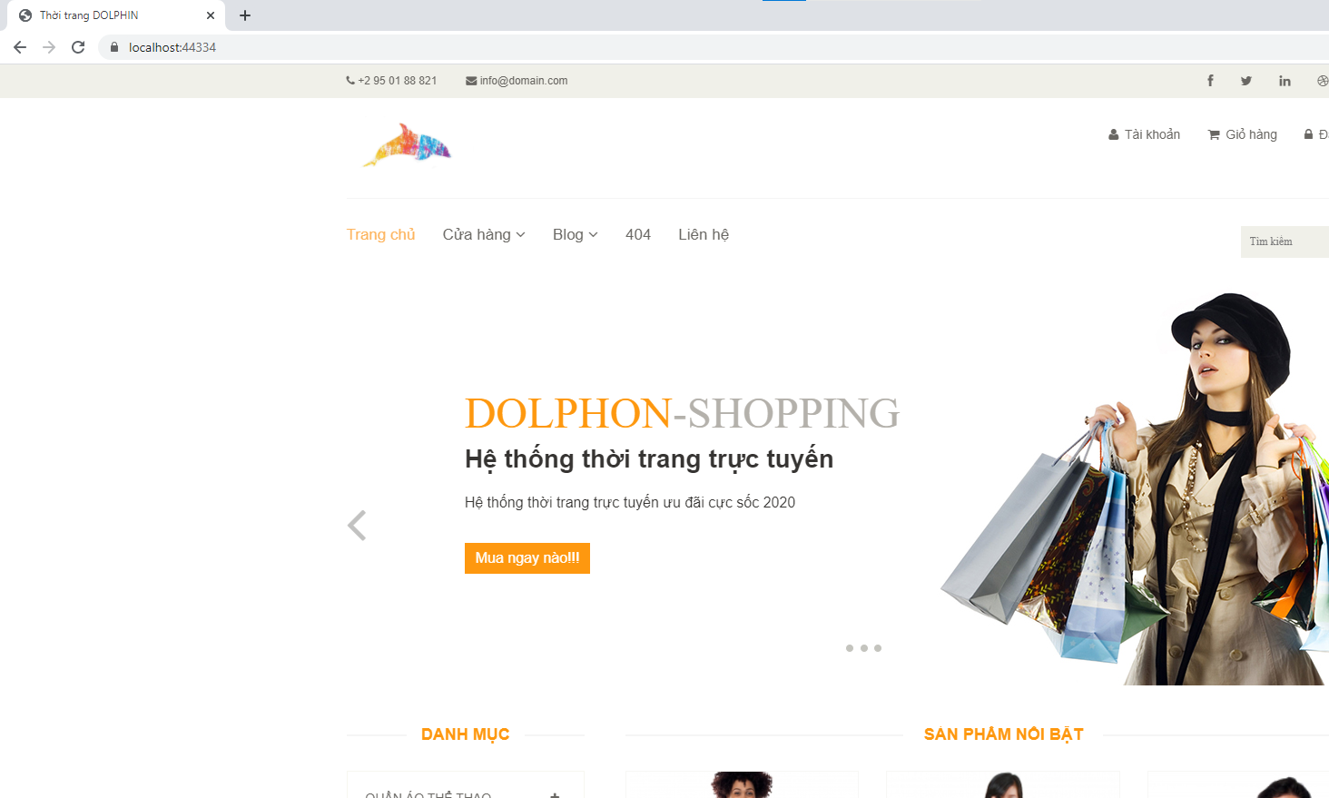

*Hình 0.16 Giao diện trang chủ*

* ***Thiết kế giao diện chi tiết sản phẩm***

Tên giao diện: Giao diện chi tiết sản phẩm

Người sử dụng: Khách hàng

Nhiệm vụ: Hiển thị các thông tin chi tiết của sản phẩm như hình ảnh của sản phẩm, tên sản phẩm, giá, tình trạng của sản phẩm, thương hiệu. Cho phép khách hàng thực hiện thao tác đặt hàng, quay lại để xem các sản phẩm khác.

Giao diện thiết kế:

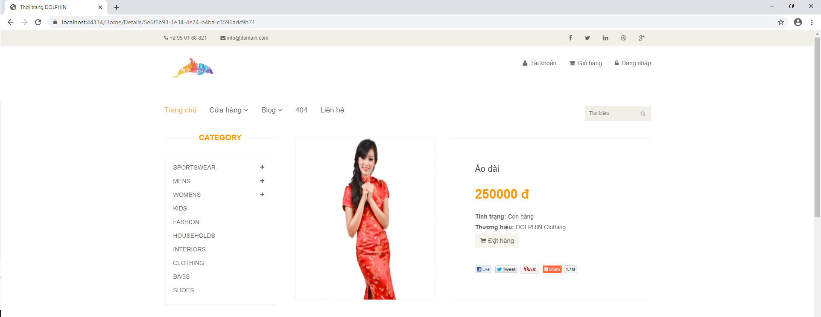

*Hình 0.17 Giao diện chi tiết sản phẩm*

* ***Thiết kế giao diện đặt hàng***

Tên giao diện: Giao diện đặt hàng

Người sử dụng: Khách hàng

Nhiệm vụ: Hiển thị sản phẩm khách hàng muốn đặt bao gồm hình ảnh, số lượng, giá, tổng tiền cần thanh toán. Cho phép khách hàng tiến hành thanh toán hoặc hủy đặt hàng.

Giao diện thiết kế:

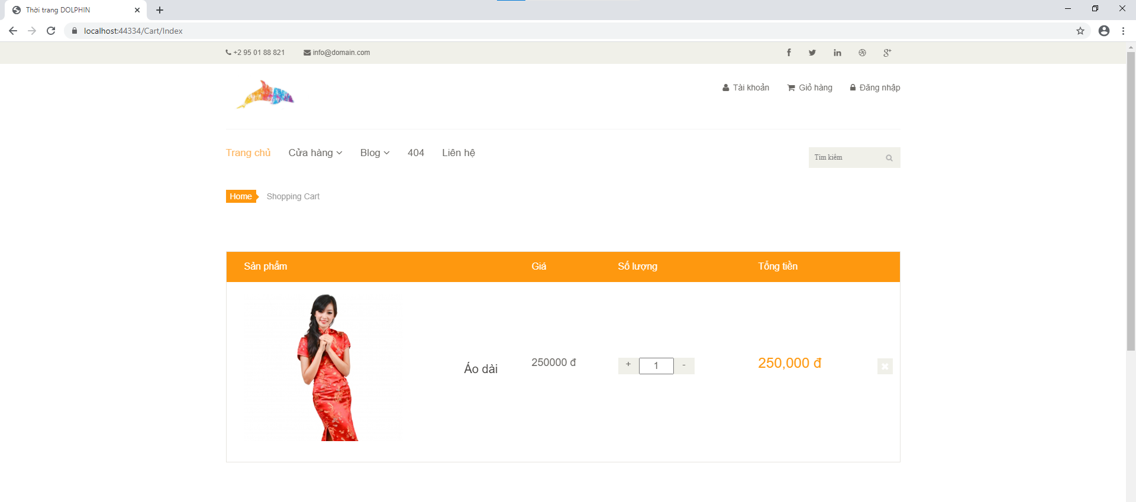

*Hình 0.18 Giao diện đặt hàng*

* ***Thiết kế giao diện trang xác nhận đặt hàng và thanh toán***

Tên giao diện: Giao diện xác nhận và thanh toán

Người sử dụng: Khách hàng

Nhiệm vụ: Hiển thị sản phẩm khách hàng muốn đặt, tổng thanh toán và yêu cầu khách hàng nhập thông tin giao hàng.

Giao diện thiết kế:

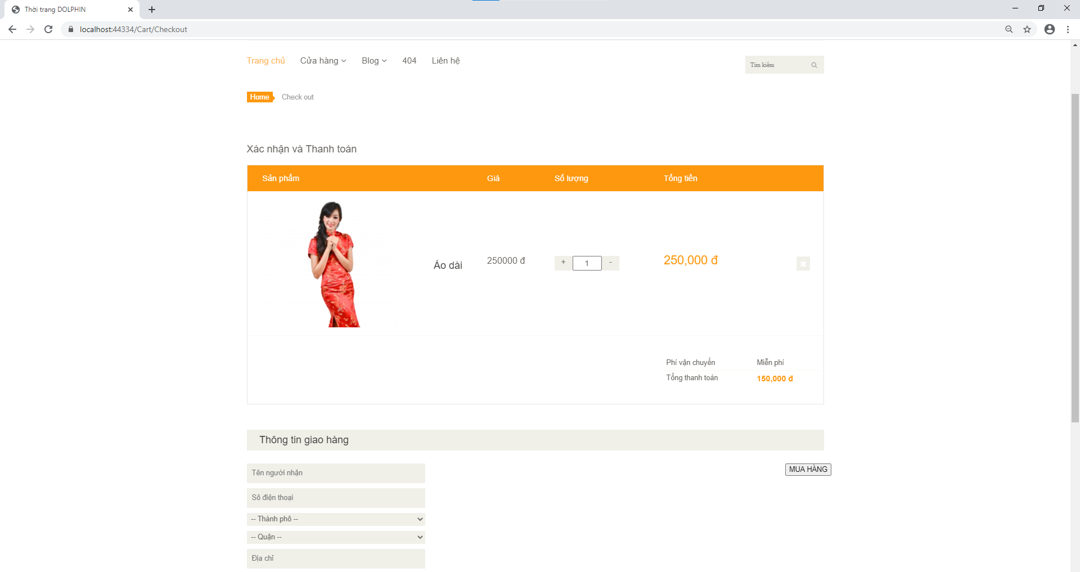

*Hình 0.19 Giao diện xác nhận đặt hàng và thanh toán*

* ***Thiết kế giao diện theo dõi đơn hàng***

Tên giao diện: Giao diện theo dõi đơn hàng

Người sử dụng: Khách hàng

Nhiệm vụ: Khi khách hàng nhập mã vận đơn vào ô tìm kiếm. Hệ thống hiển thị thông tin về trạng thái của đơn hàng. Nếu mã vận đơn không đúng, hệ thống hiển thị trang 404 kèm theo thông báo “Mã vận đơn không đúng”

Giao diện thiết kế:

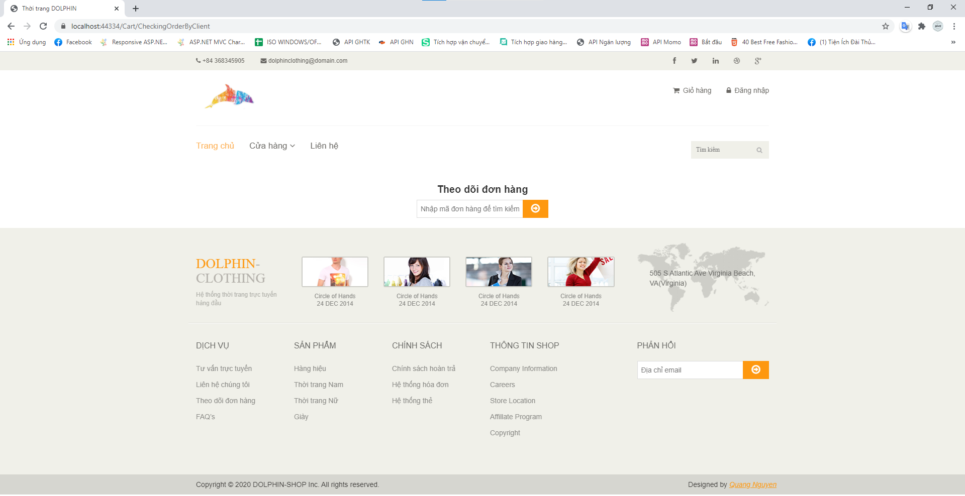

*Hình 0.20 Giao theo dõi đơn hàng*

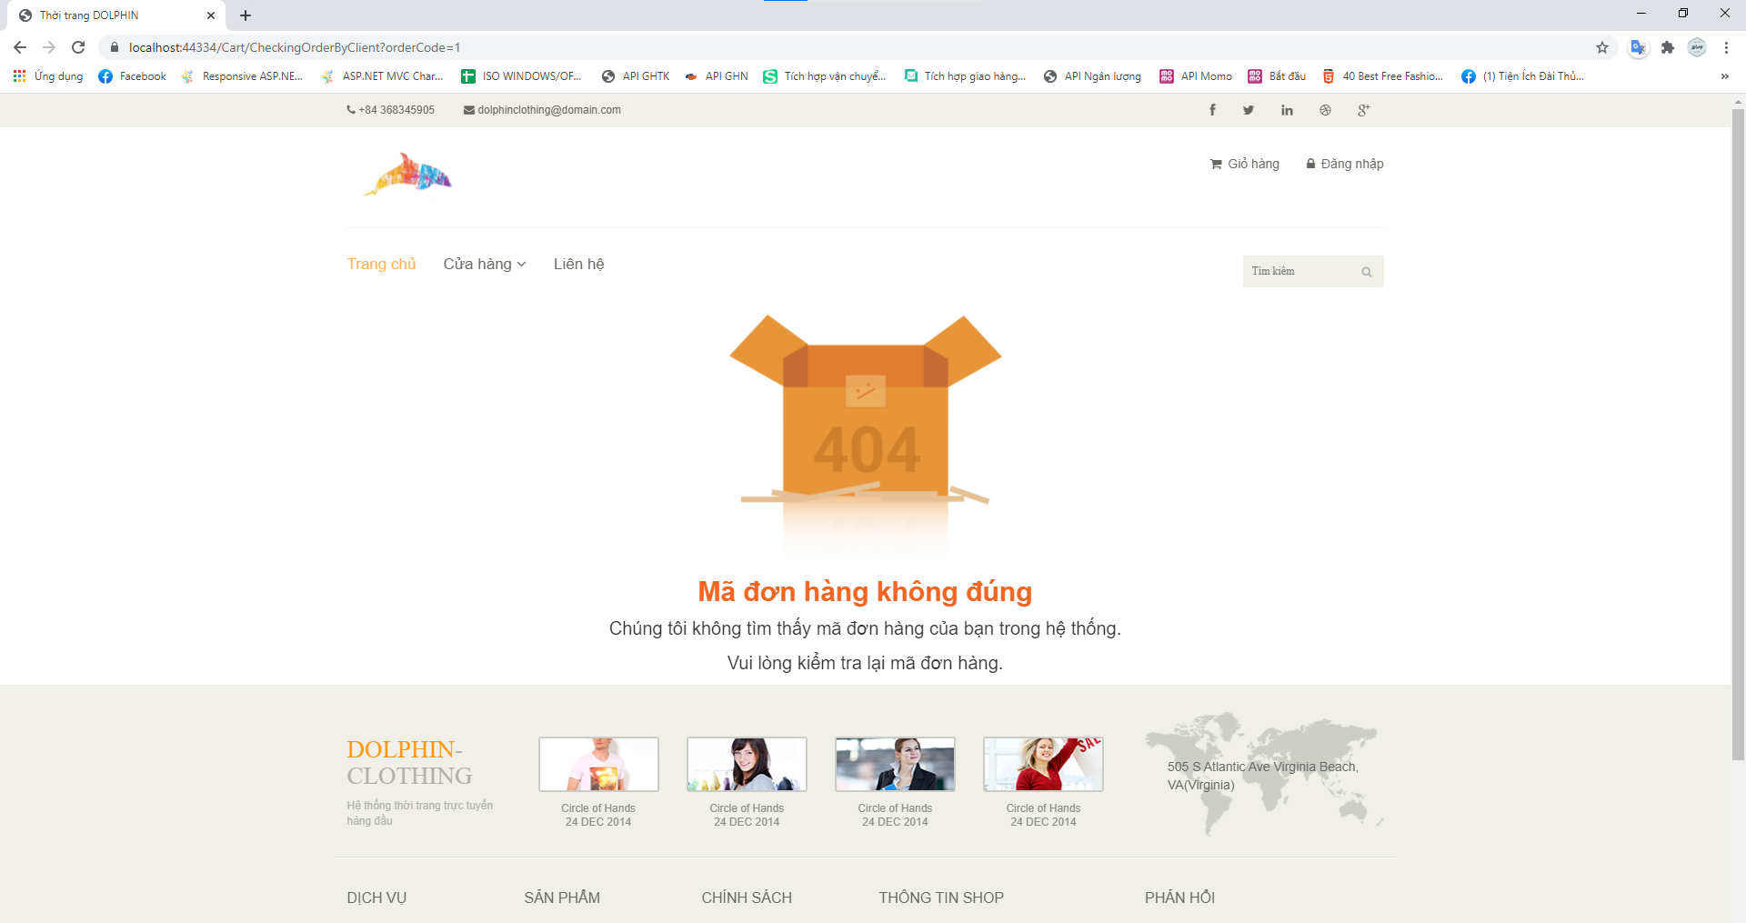

* ***Thiết kế giao diện Đăng nhập***

Tên giao diện: Giao diện đăng nhập

Người sử dụng: Quản trị viên

Nhiệm vụ: Đăng nhập vào trang quản trị của hệ thống.

Giao diện thiết kế:

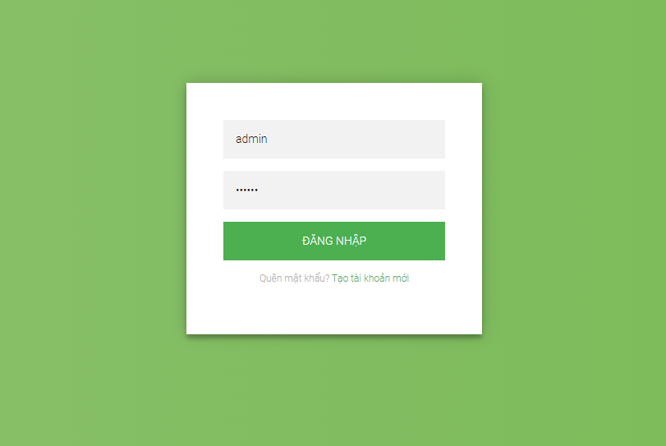

*Hình 0.21 Giao diện Đăng nhập*

* ***Thiết kế giao diện Đăng ký tài khoản mới***

Tên giao diện: Giao diện đăng ký

Người sử dụng: Quản trị viên

Nhiệm vụ: Tạo tài khoản cho nhân viên mới

Giao diện thiết kế:

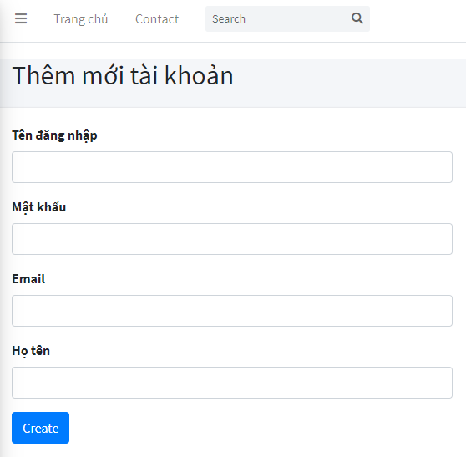

*Hình 0.22 Giao diện Đăng ký tài khoản mới*

* ***Thiết kế giao diện Trang chủ quản lý hệ thống***

Tên giao diện: Giao diện trang chủ quản lý hệ thống

Người sử dụng: Quản trị viên

Nhiệm vụ: Hiển thị thông tin tổng quan của hệ thống.

Giao diện thiết kế:

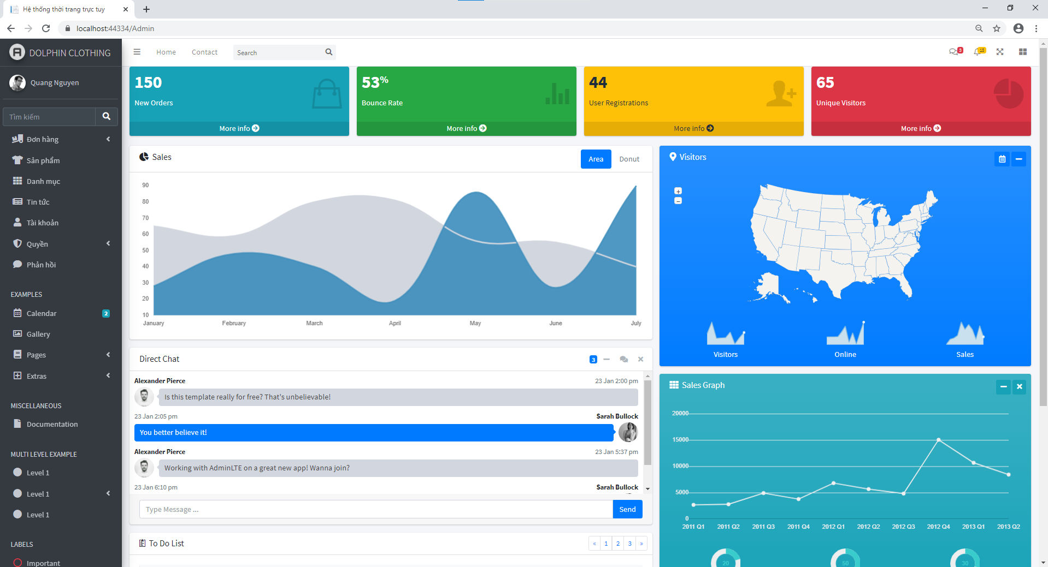

*Hình 0.23 Giao diện trang chủ quản lý hệ thống*

* ***Thiết kế giao diện nhập liệu***

Tên giao diện: Giao diện nhập nhiệu

Người sử dụng: Quản trị viên

Nhiệm vụ: Nhập dữ liệu các form quản lý danh mục, sản phẩm, tin tức, tài khoản…

Giao diện thiết kế:

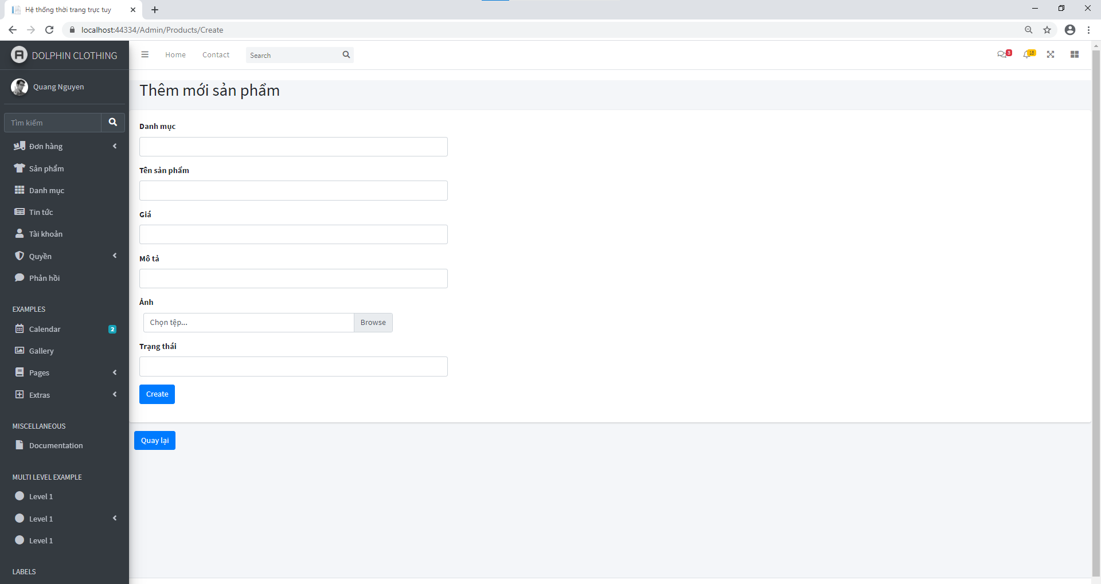

*Hình 0.24 Giao diện thêm mới sản phẩm*

* ***Thiết kế giao diện quản lý hiển thị sản phẩm***

Tên giao diện: Giao diện quản lý hiển thị sản phẩm

Người sử dụng: Quản trị viên

Nhiệm vụ: Hiển thị các thông tin sản phẩm của hệ thống như danh mục, tên sản phẩm, giá, mô tả, ảnh sản phẩm, trạng thái, ngày tạo , người tạo…, cho phép quản trị viên có thể thêm, sửa, xóa sản phẩm ở phần thao tác.

Giao diện thiết kế:

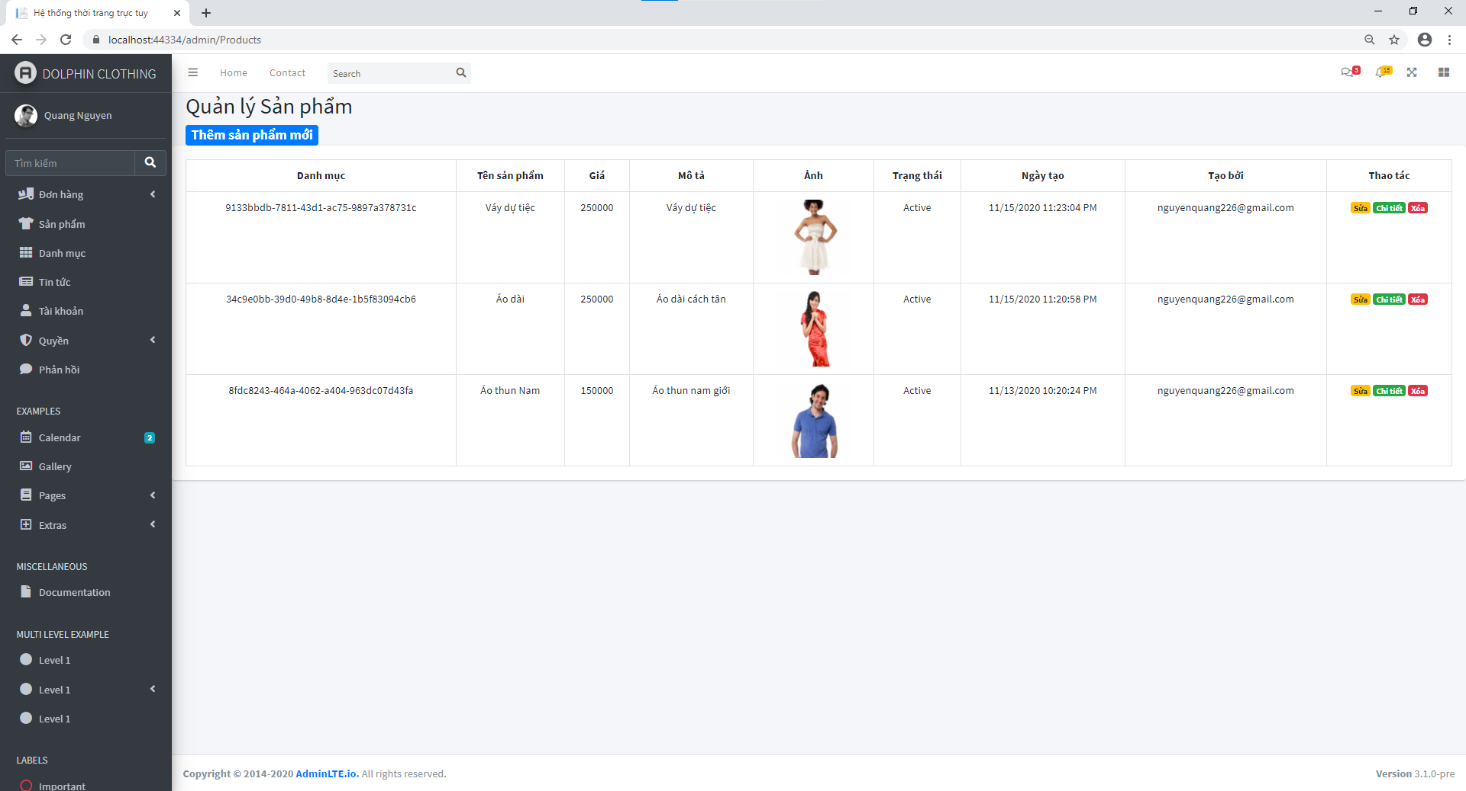

*Hình 0.25 Giao diện quản lý hiển thị sản phẩm*

* ***Thiết kế giao diện chỉnh sửa***

Tên giao diện: Giao diện chỉnh sửa

Người sử dụng: Quản trị viên

Nhiệm vụ: Chỉnh sửa các thông tin

Giao diện thiết kế:

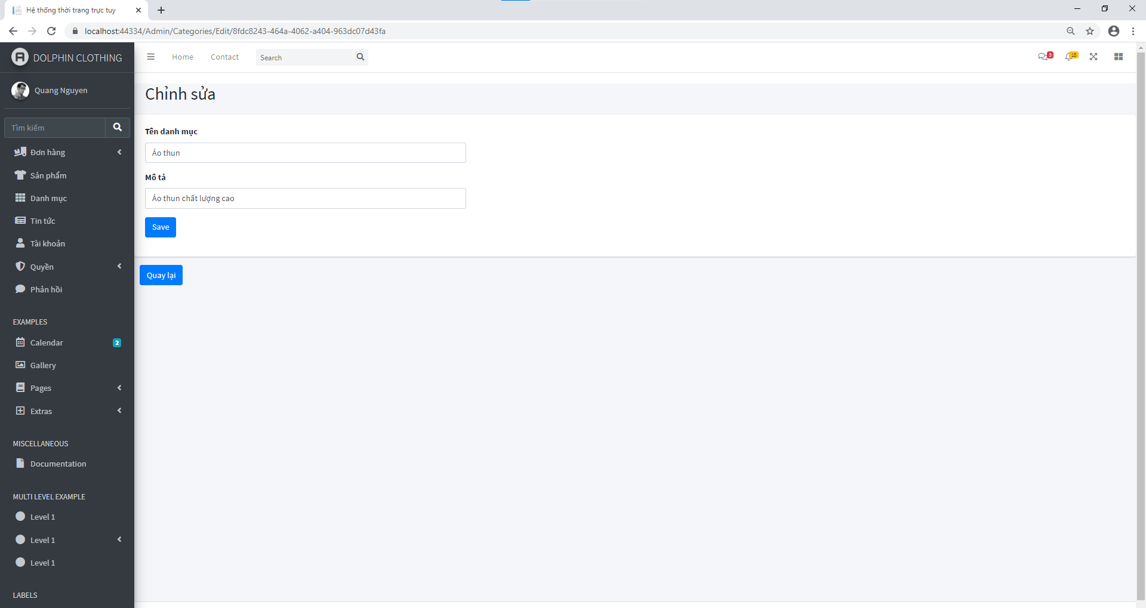

*Hình 0.26 Giao diện chỉnh sửa*

* ***Thiết kế giao diện xem chi tiết sản phẩm***

Tên giao diện: Giao diện xem chi tiết sản phẩm

Người sử dụng: Quản trị viên

Nhiệm vụ: Hiển thị tất cả thông tin chi tiết của sản phẩm như danh mục, tên sản phẩm, giá, mô tả, trạng thái, ngày tạo, người tạo, ngày cập nhật gần nhất, người cập nhật. Cho phép quản trị viên lựa chọn chỉnh sửa hoặc quay lại trang chủ quản lý.

Giao diện thiết kế:

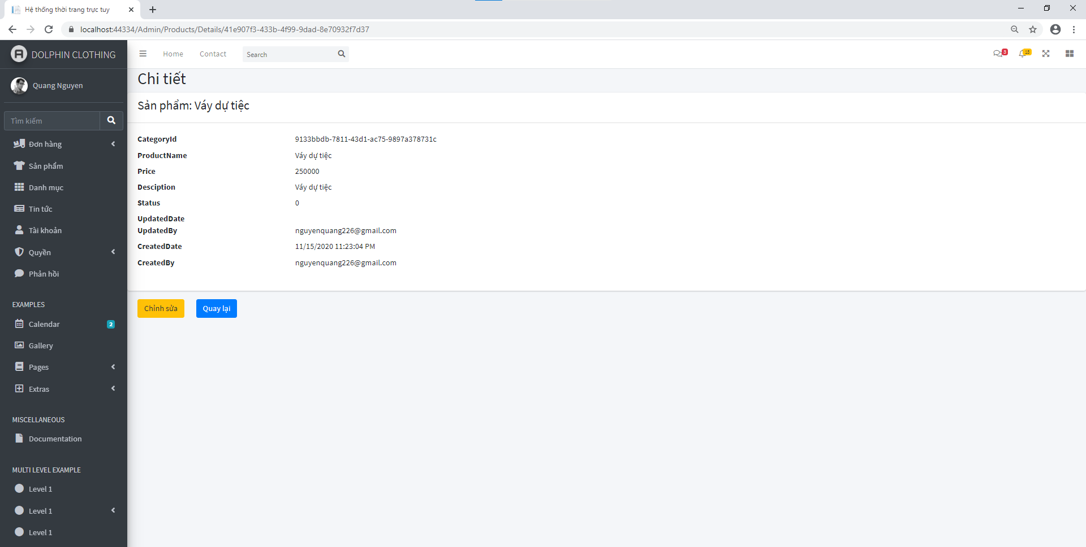

*Hình 0.27 Giao diện xem chi tiết sản phẩm*

* ***Thiết kế giao diện xóa sản phẩm (danh mục, bài viết, …)***

Tên giao diện: Giao diện xóa sản phẩm

Người sử dụng: Quản trị viên

Nhiệm vụ: Xóa bản ghi sản phẩm mà quản trị viên yêu cầu. Cho phép quản trị viên chọn Xóa hoặc Quay lại trang quản lý sản phẩm.

Giao diện thiết kế:

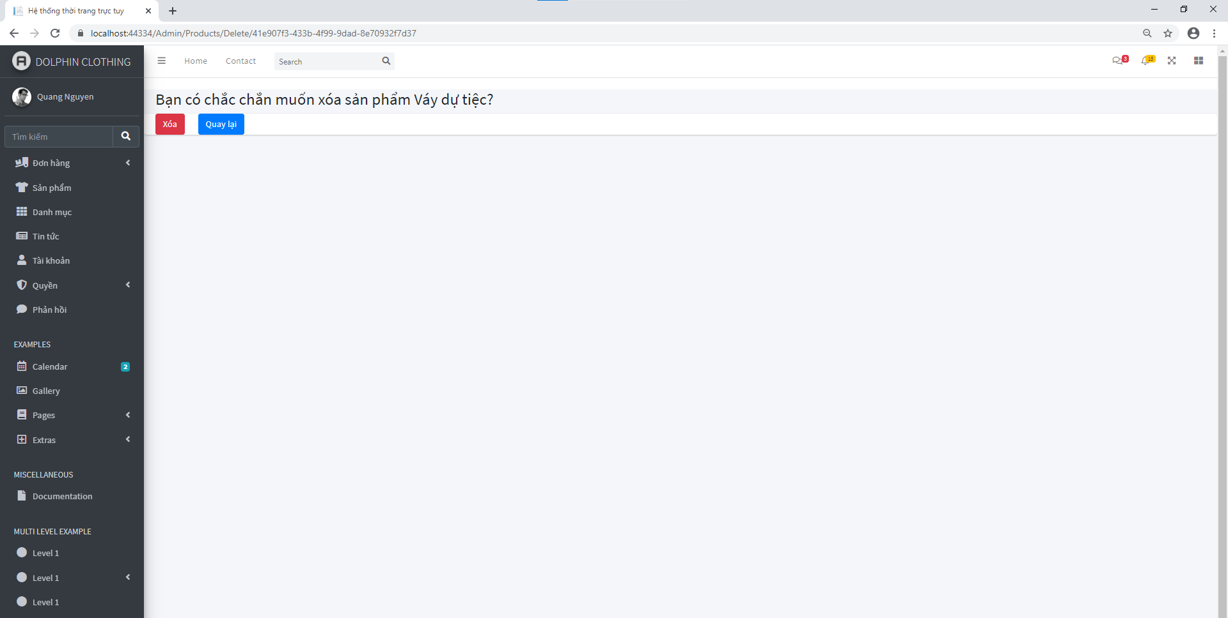

*Hình 0.28 Giao diện xóa sản phẩm*

# Chương 3

# CÀI ĐẶT HỆ THỐNG

## 3.1. Môi trường và công cụ phát triển hệ thống

Môi trường phát triển và triển khai hệ thống

* Công cụ phát triển: Microsoft Visual Studio 2019
* Ngôn ngữ phát triển: ASP.NET Core 3.1, Boostrap, HTML, CSS, Javascript
* Phần mềm phân tích hệ thống: Draw.io
* Database: My SQL

## 3.2. Kiến trúc hệ thống

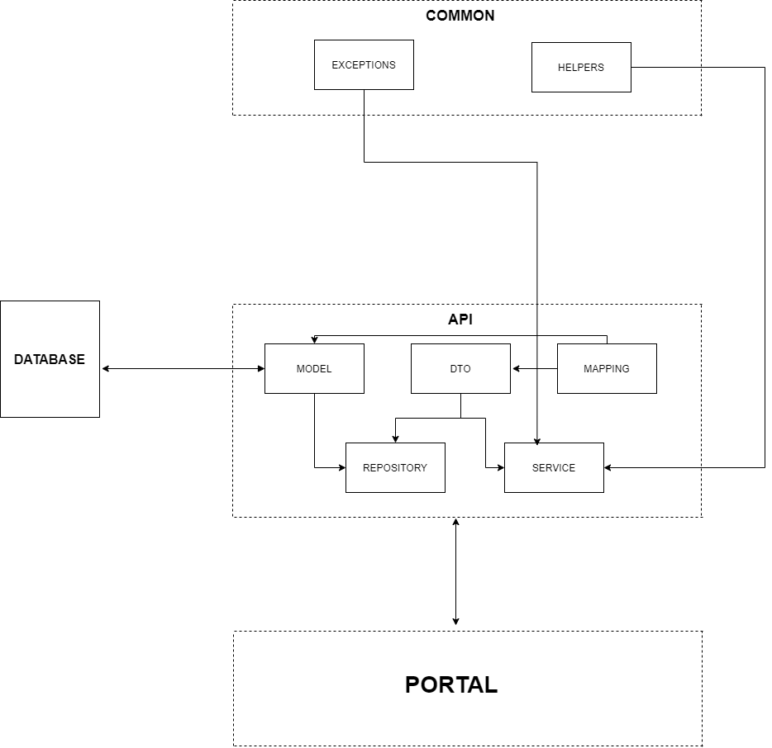

Kiến trúc hệ thống

## 3.3. Một số giao diện Website sau khi cài đặt chương trình

### 3.3.1. Giao diện người dùng

* Trang chủ

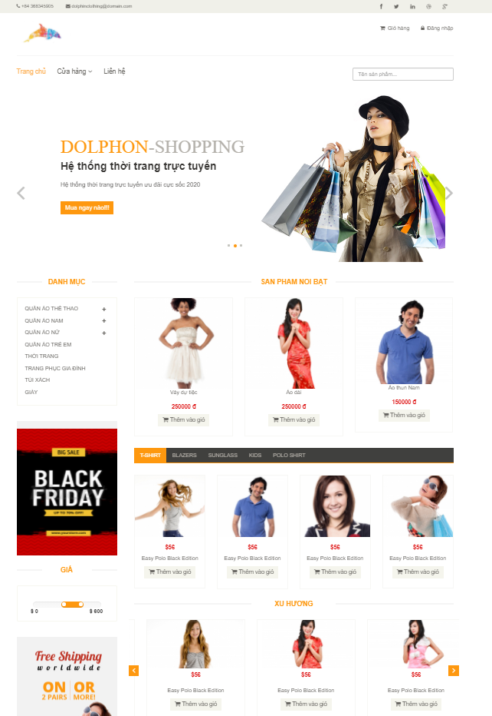

* Trang chi tiết sản phẩm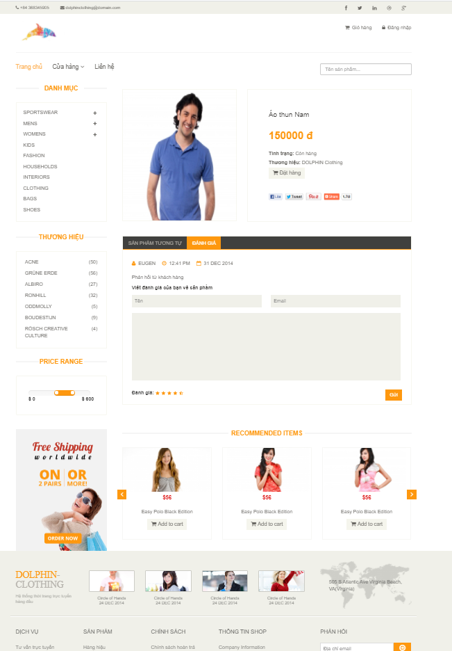
* Trang giỏ hàng

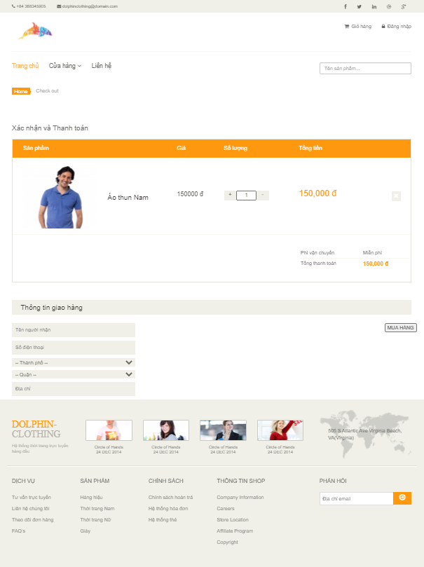

* Trang tìm kiếm sản phẩm

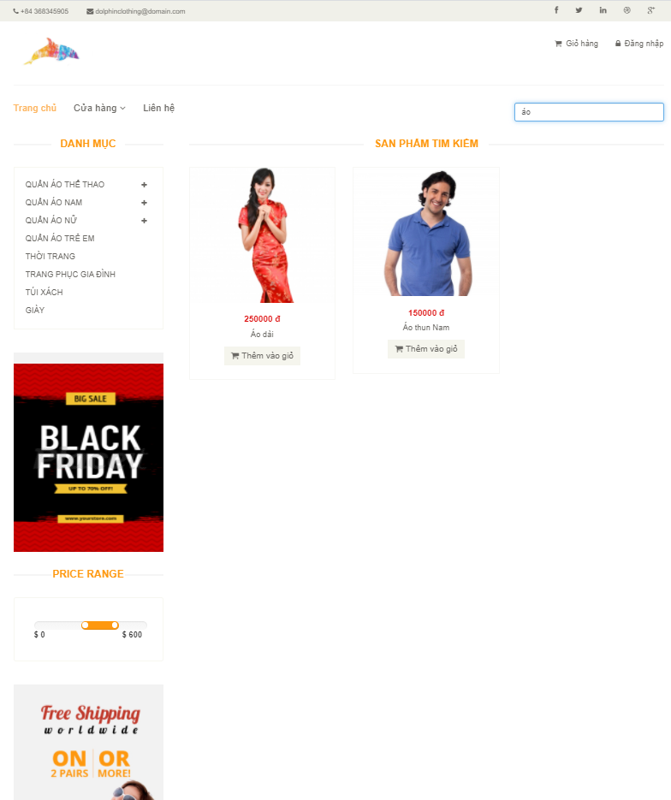

* Trang thông tin liên hệ

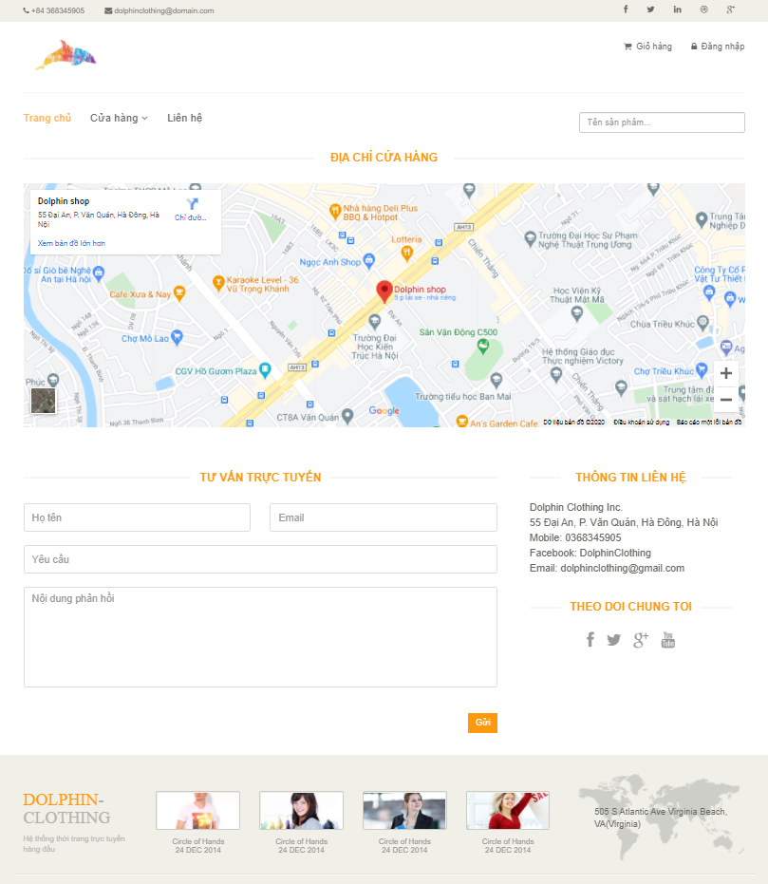

### 3.3.2. Giao diện quản trị hệ thống

* Giao diện trang tổng quan

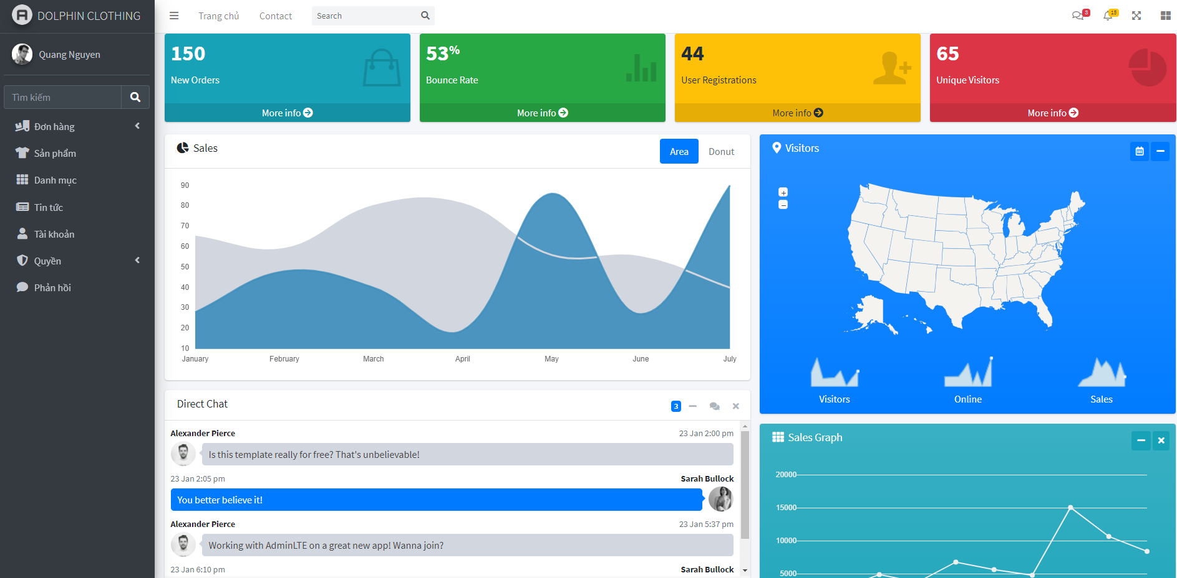

* Giao diện Quản lý đơn hàng

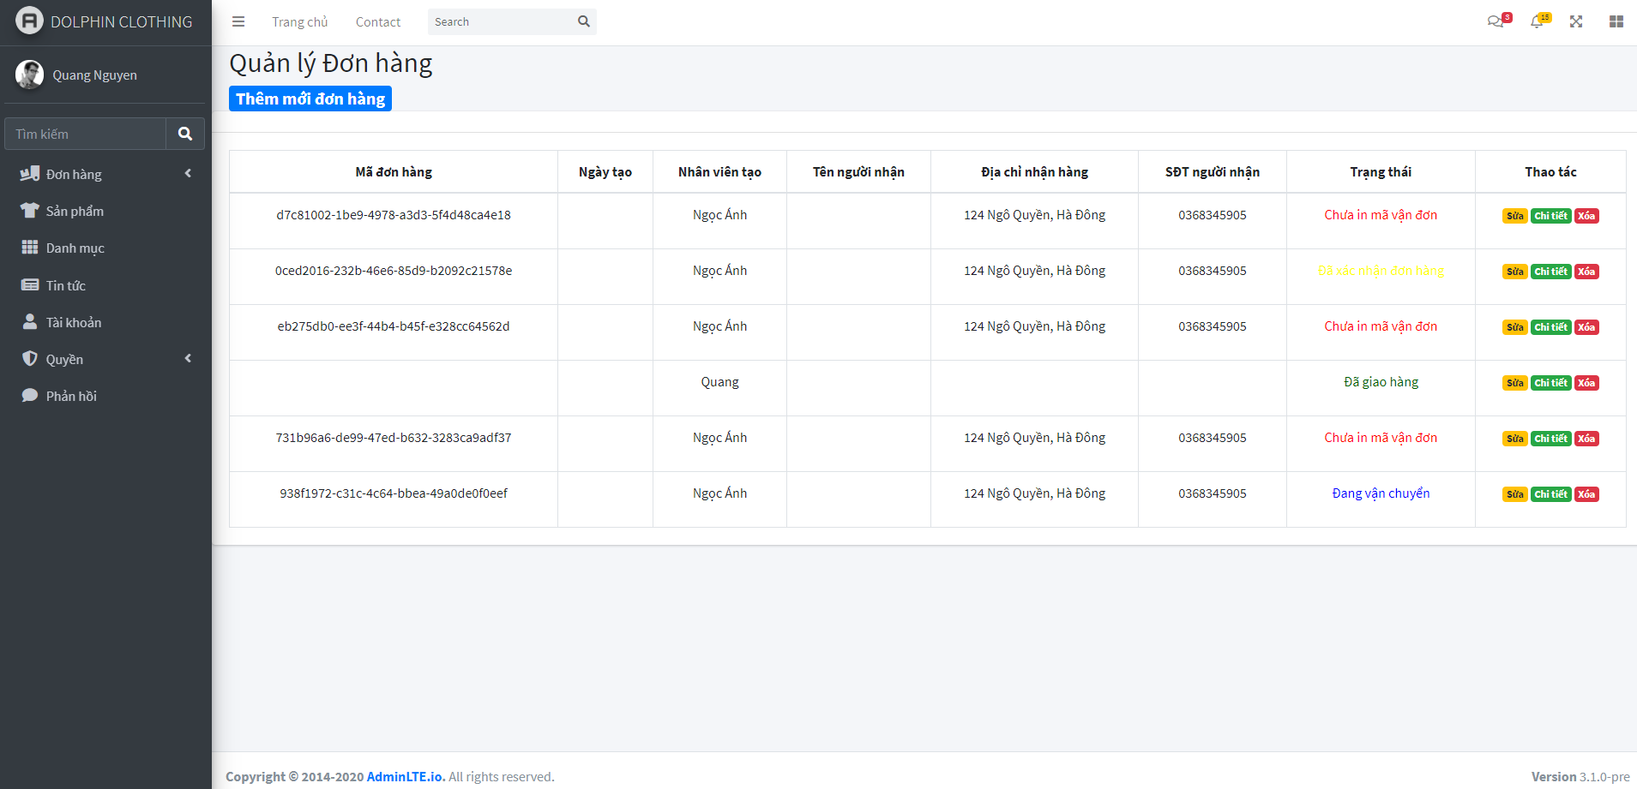

* Giao diện Quản lý sản phẩm

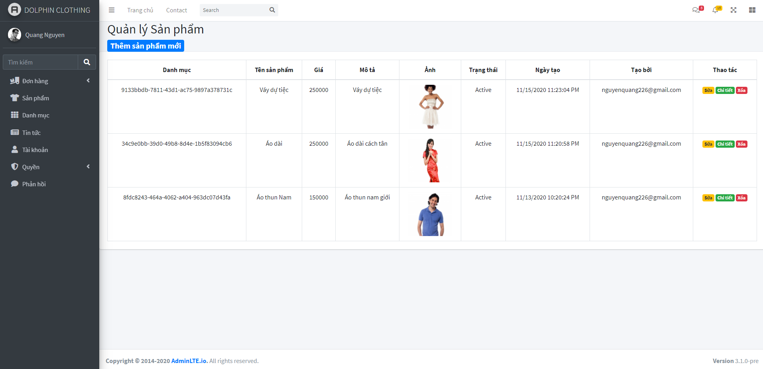

* Giao diện quản lý danh mục

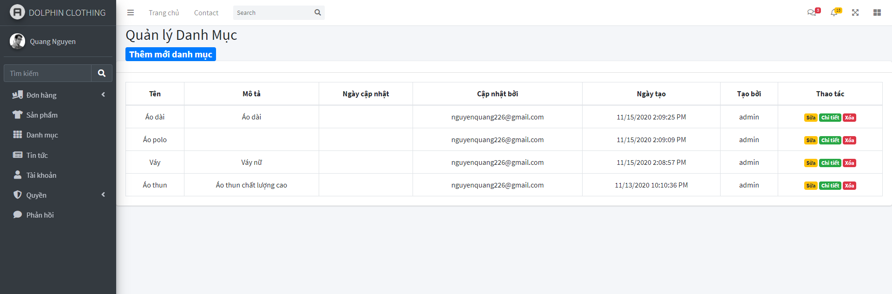

* Giao diện quản lý tài khoản

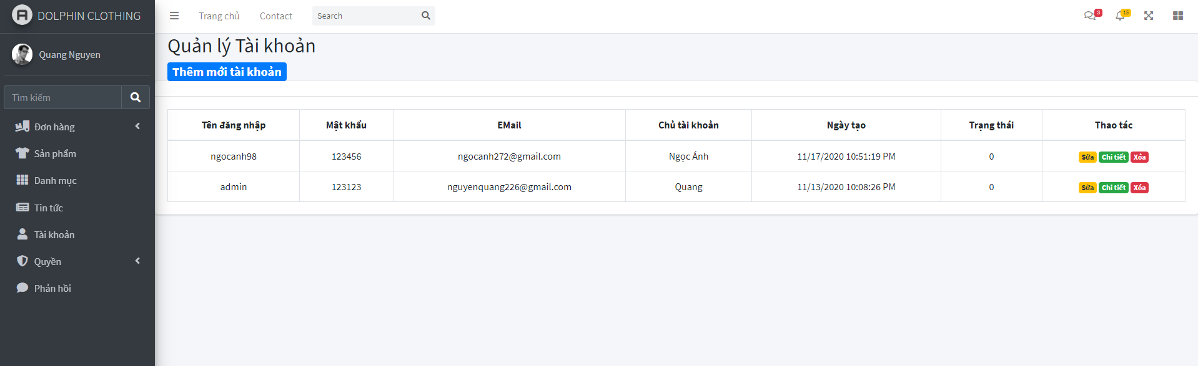

# KẾT LUẬN

Trong sự phát triển của công nghệ hiện nay, việc phát triển các ứng dụng web với nhiều ngôn ngữ, công nghệ hỗ trợ cho việc phát triển các ứng dụng web như Java web, PHP, NodeJS, ASP.NET Framework, ASP.NET Core,… thì ASP.NET là một lựa chọn cho các công ty về công nghệ cũng như các lập trình viên web với những ưu điểm nổi bật như mã nguồn mở, cộng đồng hỗ trợ rộng lớn,…

Sau quá trình thực hiện khóa luận dưới sự hướng dẫn của thầy Nguyễn Mậu Uyên, em đã hoàn thành được một số công việc, hạn chế và định hướng cho những việc em chưa hoàn thành như sau:

**Đánh giá về kết quả:**

**\* Về mặt lý thuyết**

- Tìm hiểu các công nghệ sử dụng, ngôn ngữ, công cụ để xây dựng hệ thống hệ thống bán hàng thời trang trực tuyến.

- Tìm hiểu được những kiến thức, kinh nghiệm thực tế về việc phân tích và thiết kế hệ thống, quy trình xây dựng phần mềm trong hệ thống.

**\* Về mặt thực hành:**

- Em đã xây dựng hệ thống bán hàng thời trang trực tuyến sử dụng nền tảng ASP.NET Web API, kết hợp sử dụng dịch vụ vận chuyển của Giao hàng nhanh ( Call API Crerate Order, Update Order, Cancel Order, Tracking Order…)

- Hệ thống mang đến cho khách hàng những trải nhiệm tiện lợi nhất khi mua sản phẩm. Đặt hàng và thanh toán nhanh chóng, tiết kiệm thời gian so với phương pháp truyền thống, giúp tối ưu hóa về mặt thời gian, nhân lực đồng thời đảm bảo tính an toàn, bảo mật. Không những thế hệ thống còn tích hợp dịch vụ giao hàng của bên thứ 3 đảm bảo tính chuyên nghiệp và hoàn thiện quy trình bán hàng của hệ thống bán hàng thời trang. Giúp của hàng giảm bớt nguồn lực, chi phi vận chuyển.

**\* Hạn chế:**

- Website vẫn chưa đáp ứng đủ một số yêu cầu như giao diện thân thiện và lượng truy cập người dùng lớn, chưa phân tích được dữ liệu để phù hợp với xu hướng thời trang …

- Số lượng đối tác vận chuyển và thanh toán chưa đa dạng.

**\* Hướng phát triển:**

- Xây dựng thêm các chức năng với đầy đủ tiện ích hỗ trợ người dùng.

- Liên kết thêm các bên vận chuyển và thanh toán để làm đa dạng lựa chọn của người dùng.

- Cải thiện và tích hợp thêm nhiều công nghệ về phân tích dữ liệu để phục vụ khai thác dữ liệu, phân tích tìm ra hướng phát triển cho hệ thống.

# TÀI LIỆU THAM KHẢO

**\* Tài liệu tham khảo**

[1] Nguyễn Hoài Anh,Phân tích và thiết kế hệ thống thông tin, Khoa CNTT-HVKTQS.

[2] Nguyễn Hoài Anh, Slide bài giảng phân tích thiết kế hệ thống thông tin, Khoa CNTT-HVKTQS.

**\* Một số trang web tham khảo**

[3] Documentation Asp.Net Core 3.1 < <https://docs.microsoft.com/en-us/aspnet/core/tutorials/first-web-api?view=aspnetcore-3.1&tabs=visual-studio> > [truy cập lần cuối tháng 11 năm 2020.]